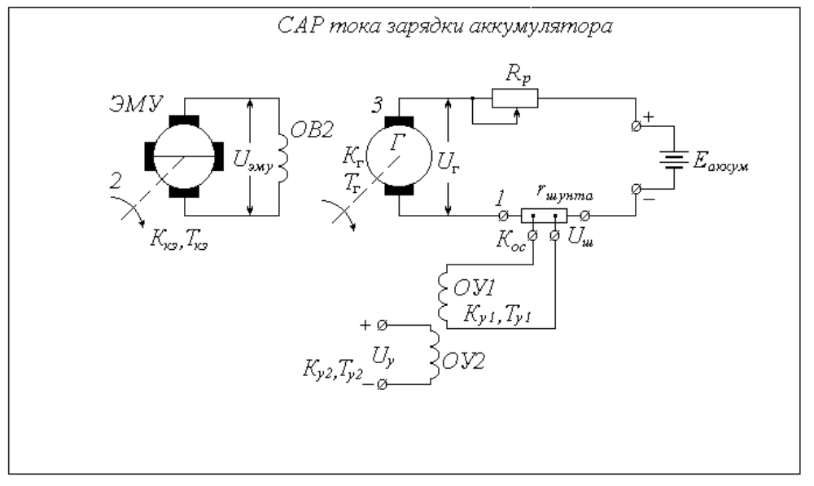
2-1
Параметры функциональных элементов САР (Таблица1)
 |  | Звенья линейной части системы |  |  |  |  |  |  |  |  | Нелинейное  звено
N |  | 1 |  |  |  |  | 2 |  | 3 |  |  | Параметры
n/n  в  с  А,ω |  | Кос | Ку1 | Ту1 | Ку2 | Ту2 | Ккз | Ткз | Kг | Тг
 |  | - | - | - | - | с | - | с | - | с
0 | малая | 1 | 2,1 | 0,02 | 2,1 | 0,02 | 1,5 | 0,008 | 1,5 | 0,1 |  | 1 | 5 | К
1 | средняя | 0,8 | 3,2 | 0,05 | 3,2 | 0,05 | 2 | 0,002 | 1 | 0,6 |  | 2 | 5 | К
2 | малая | 0,6 | 1,2 | 0,01 | 1,2 | 0,01 | 1 | 0,006 | 2,2 | 0,2 |  | 4 | 10 | Тг
3 | средняя | 0,5 | 2,6 | 0,06 | 2,6 | 0,06 | 2,5 | 0,007 | 1,2 | 0,7 |  | 2 | 5 | в
4 | малая | 0,6 | 1,5 | 0,02 | 1,5 | 0.02 | 1,5 | 0,001 | 2 | 0,15 |  | 2 | 8 | К
5 | средняя | 1 | 2,7 | 0,07 | 2,7 | 0,07 | 2 | 0,005 | 1,5 | 0,5 |  | 1 | 10 | К
6 | малая | 0,8 | 1,8 | 0,03 | 1,8 | 0,03 | 1,5 | 0,001 | 2 | 0,2 |  | 6 | 15 | Ткз
7 | средняя | 0,9 | 3 | 0,06 | 3 | 0,06 | 2 | 0,008 | 1 | 0,6 |  | 3 | 10 | в
8 | малая | 1 | 1,6 | 0,01 | 1,6 | 0,01 | 1 | 0,002 | 3 | 0,1 |  | 2 | 6 | К
9 | средняя | 0,5 | 2 | 0,07 | 2 | 0,07 | 2 | 0,009 | 1,8 | 0,7 |  | 3 | 6 | К

Внешние воздействия и требования к системе (Таблица 2)
 | Внешние воздействия |  |  |  |  |  |  |  |  |  |  |  | Требования
N | Uy | Ea |  |  |  |  | Rp |  |  |  |  |  | в статике |  |  | в динамике
п/п | Uy1(t) | Ea1(t) | 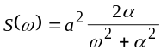 |  |  |  | Rp1(t) |  | R(τ)=a²e^{-α(τ)} |  |  |  | С₀ |  | С₁ |  | t_{пп} |  | σ
 | В | Rc | a | α |  | R_{p} |  | a |  | α |  |  |  | с⁻¹ |  | с |  | %
0 | 2 | 1 |  |  |  |  |  | 1 |  | 1 |  | 0,02 |  |  |  | 0,45 |  | 25
1 | 4 |  | 1 | 0,8 |  | 1,5 |  |  |  |  |  | 0,01 |  |  |  | 2,3 |  | 30
2 | 5 | 1,5 |  |  |  |  |  | 1 |  | 0,5 |  | 0,03 |  |  |  | 0,78 |  | 40
3 | 10 |  | 1,5 | 1 |  | 1,5 |  |  |  |  |  | 0,025 |  |  |  | 3,1 |  | 35
4 | 6 | 1,5 |  |  |  |  |  |  |  |  |  | 0,01 |  |  |  | 0,64 |  | 20
5 | 3 |  | 2 | 0,5 |  | 1,5 |  | 1 |  | 1 |  | 0,02 |  |  |  | 2,4 |  | 30
6 | 4 | 2,5 |  |  |  |  |  |  |  |  |  | 0,008 |  |  |  | 0,89 |  | 35
7 | 8 |  | 0,5 | 1 |  | 1 |  | 0,5 |  | 0,5 |  | 0,02 |  |  |  | 2,8 |  | 40
8 | 5 | 1,5 |  |  |  |  |  |  |  |  |  | 0,01 |  |  |  | 0,54 |  | 30
9 | 6 |  | 1 | 1 |  | 1 |  | 1 |  | 0,5 |  | 0,01 |  |  |  | 3,4 |  | 20
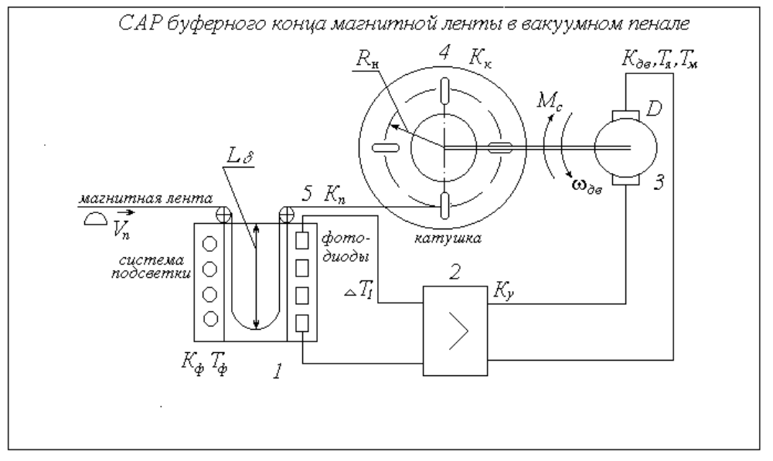
2-2
Параметры функциональных элементов САР (Таблица1)
 |  | Звенья линейной части системы |  |  |  |  |  |  |  |  | Нелинейное  звено
N |  | 1 |  | 2 | 3 |  |  | 4 | 5 |  |  | Параметры
n/n  в  с  А,ω |  | Кф | Тф | Ку | Кдв | Тм | Тя | Kк | Kп
 |  | в 1/м | с | - | 1/вс | с | м | - | -
0 | малая | 0,2 | 0,001 | 100 | 0,2 | 0,02 | 0,005 | 0,5 | 1 |  |  | 4 | 10 | Тм
1 | средняя | 0,5 | 0,005 | 200 | 0,5 | 0,2 | 0,04 | 0,1 | 0,5 |  |  | 2 | 10 | в
2 | малая | 0,6 | 0,0002 | 800 | 0,1 | 0,01 | 0,002 | 0,2 | 1 |  |  | 1 | 5 | К
3 | средняя | 0,8 | 0,006 | 600 | 1,6 | 0,2 | 0,04 | 0,5 | 1 |  |  | 1 | 10 | К
4 | малая | 0,2 | 0,0008 | 600 | 0,15 | 0,015 | 0,005 | 0,6 | 1 |  |  | 6 | 20 | Тм
5 | средняя | 0,3 | 0,002 | 600 | 0,2 | 0,25 | 0,05 | 0,6 | 0,2 |  |  | 2 | 15 | в
6 | малая | 0,5 | 0,0008 | 300 | 0,6 | 0,06 | 0,003 | 0,4 | 0,4 |  |  | 2 | 8 | К
7 | средняя | 0,6 | 0,005 | 500 | 0,1 | 0,3 | 0,06 | 0,5 | 0,5 |  |  | 2 | 5 | К
8 | малая | 0,7 | 0,001 | 200 | 0,5 | 0,05 | 0,01 | 0,5 | 0,5 |  |  | 7 | 15 | Тм
9 | средняя | 0,5 | 0,005 | 150 | 0,1 | 0,25 | 0,005 | 0,8 | 0,6 |  |  | 2 | 5 | в
Внешние воздействия и требования к системе (Таблица 2)
 | Внешние воздействия |  |  |  |  |  |  |  |  |  |  |  | Требования
N | Lб | Mc |  |  |  |  | Vn |  |  |  |  |  | в статике |  |  | в динамике
п/п | Lб1(t) | Mc(t) | R(τ)=De^{−α⏐τ⏐} cosβτ |  |  |  | Vn1(t) |  | 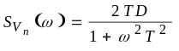 |  |  |  | С₁ |  | С₂ |  | t_{пп} |  | σ
 | м |  | D | α | β | м/с |  | D |  | T |  | с⁻¹ |  | с⁻² |  | с |  | %
0 | 1 | 0,1 |  |  |  |  |  | 0,5 |  | 0,01 |  | 0,005 |  | 0,01 |  | 0,1 |  | 40
1 | 2 |  | 1,5 | 50 | 6 | 0,5 |  |  |  |  |  | 0,01 |  |  |  | 1,2 |  | 35
2 | 2,5 | 0,2 |  |  |  |  |  | 1,5 |  | 0,05 |  | 0,05 |  | 0,05 |  | 0,05 |  | 30
3 | 3 |  | 2 | 10 | 5 | 0,6 |  |  |  |  |  | 0,015 |  |  |  | 1,3 |  | 25
4 | 2 | 0,1 |  |  |  |  |  | 1 |  | 0,05 |  | 0,006 |  | 0,02 |  | 0,1 |  | 20
5 | 1,5 |  | 1 | 10 | 5 | 0,7 |  |  |  |  |  | 0,02 |  |  |  | 1,4 |  | 25
6 | 2 | 0,1 |  |  |  |  |  | 1,5 |  | 0,01 |  | 0,01 |  | 0,01 |  | 1,2 |  | 30
7 | 3 |  | 2 | 1 | 1 | 0,3 |  |  |  |  |  | 0,03 |  |  |  | 1,2 |  | 35
8 | 2 | 0,2 |  |  |  |  |  | 1 |  | 0,01 |  | 0,005 |  | 0,01 |  | 0,3 |  | 40
9 | 1 |  | 2 | 0,1 | 0,5 | 0,2 |  |  |  |  |  | 0,01 |  |  |  | 1,1 |  | 20
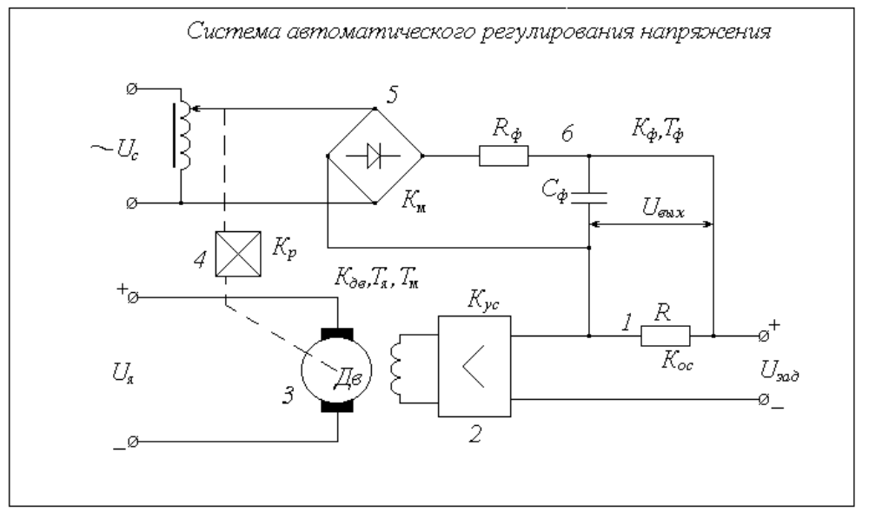
2-3
Параметры функциональных элементов САР (Таблица 1)
 |  | Звенья линейной части системы |  |  |  |  |  |  |  |  | Нелинейное  звено
N |  | 1 | 2 | 3 |  |  | 4 | 5 | 6 |  |  | Параметры
n/n  в  с  А,ω |  | Кос | Кус | Кдв | Тя | Тм | Кр | Км | Kф | Тф
 |  | - | - | - | с | с | - | - | - | с
0 | малая | 0,5 | 250 | 2,5 | 0,0003 | 0,008 | 0,001 | 1 | 4 | 0,02 |  | 1 | 5 | Тф
1 | средняя | 1 | 150 | 5 | 0,0003 | 0,004 | 0,002 | 1 | 3 | 0,08 |  | 2 | 5 | в
2 | малая | 0,6 | 200 | 2,1 | 0,0004 | 0,005 | 0,006 | 1 | 1,6 | 0,01 |  | 3 | 6 | К
3 | средняя | 0,8 | 125 | 2,1 | 0,006 | 0,04 | 0,001 | 1 | 2,2 | 0,3 |  | 2 | 5 | К
4 | малая | 0,9 | 150 | 4,5 | 0,0007 | 0,007 | 0,0015 | 1 | 3,2 | 0,06 |  | 2 | 5 | Тф
5 | средняя | 1 | 100 | 3,2 | 0,002 | 0,05 | 0,002 | 1 | 5,1 | 0,4 |  | 2 | 10 | в
6 | малая | 0,6 | 150 | 4,2 | 0,0001 | 0,001 | 0,002 | 1 | 5 | 0,1 |  | 1 | 5 | К
7 | средняя | 0,8 | 120 | 2,5 | 0,002 | 0,04 | 0,001 | 1 | 5,2 | 0,5 |  | 5 | 2 | К
8 | малая | 1 | 160 | 5 | 0,0003 | 0,006 | 0,0015 | 1 | 4 | 0,04 |  | 3 | 5 | Тф
9 | средняя | 1 | 100 | 5 | 0,001 | 0,03 | 0,003 | 1 | 4 | 0,7 |  | 2 | 4 | в

Внешние воздействия и требования к системе (Таблица 2)
 | Внешние воздействия |  |  |  |  |  |  |  |  |  |  |  | Требования
N | Uз | Uя |  |  |  |  | Uс |  |  |  |  |  | в статике |  |  | в динамике
п/п | Uз(t) | Uя1(t) | S_{Uя}(ω)=D |  |  |  | Uc1(t) |  | R_{Uc}(τ)=De^{-α⏐τ⏐} |  |  |  | С₁ |  | С₂ |  | t_{пп} |  | σ
 | В | В | D |  |  | В |  | D |  | α |  | с⁻¹ |  | с⁻² |  | с |  | %
0 | 1 | 1 |  |  |  |  |  | 0,5 |  | 100 |  | 0,01 |  |  |  | 0,07 |  | 25
1 | 2 |  | 1 |  |  | 1 |  |  |  |  |  | 0,02 |  | 0,01 |  | 0,41 |  | 30
2 | 1 | 2 |  |  |  |  |  | 1 |  | 500 |  | 0,025 |  |  |  | 0,06 |  | 25
3 | 1,5 |  | 0,8 |  |  | 2 |  |  |  |  |  | 0,01 |  | 0,01 |  | 1,3 |  | 40
4 | 2 | 1,5 |  |  |  |  |  | 1,2 |  | 50 |  | 0,02 |  |  |  | 0,31 |  | 30
5 | 2,5 |  | 1,2 |  |  | 1,5 |  |  |  |  |  | 0,025 |  | 0,01 |  | 1,9 |  | 25
6 | 1 | 1 |  |  |  |  |  | 0,5 |  | 25 |  | 0,01 |  |  |  | 0,6 |  | 40
7 | 1,5 |  | 0,6 |  |  | 1 |  |  |  |  |  | 0,025 |  | 0,01 |  | 1,9 |  | 30
8 | 2,5 | 2 |  |  |  |  |  | 1,5 |  | 10 |  | 0,02 |  |  |  | 0,16 |  | 35
9 | 2 |  | 1 |  |  | 2 |  |  |  |  |  | 0,01 |  | 0,02 |  | 0,29 |  | 40

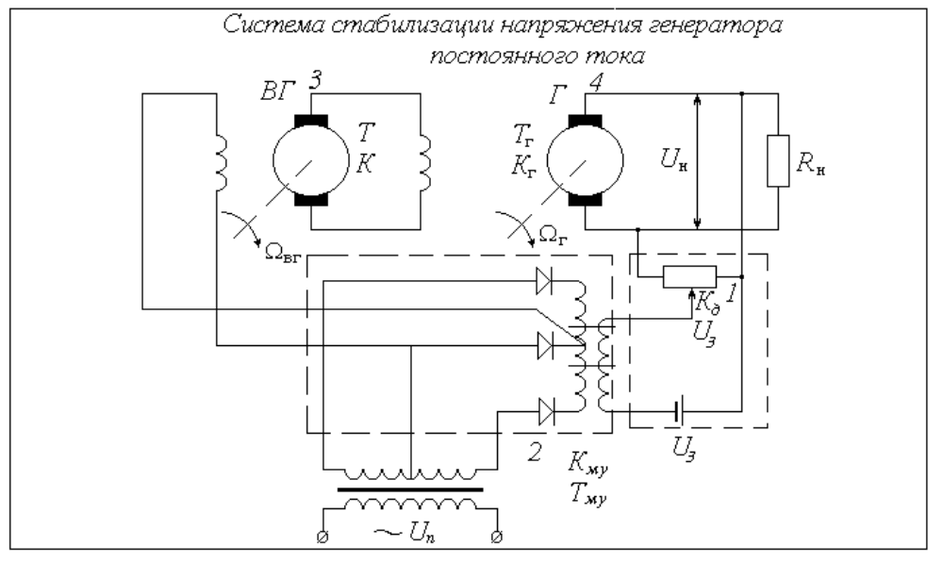
2-4
Параметры функциональных элементов САР (Таблица 1)
 |  | Звенья линейной части системы |  |  |  |  |  |  |  |  | Нелинейное  звено
N |  | 1 | 2 |  | 3 |  | 4 |  |  |  |  | Параметры
n/n  в  с  А,ω |  | Кд | Кму | Тму | Кв | Тв | Кг | Тг
 |  | - | - | с | - | с | - | с
0 | малая | 0,5 | 4 | 0,002 | 2 | 0,01 | 1,6 | 0,2 |  |  |  | 1 | 5 | К
1 | средняя | 1 | 2 | 0,01 | 2,5 | 0,2 | 1,8 | 2 |  |  |  | 0 | 5 | Тг
2 | малая | 0,5 | 6 | 0,001 | 2 | 0,01 | 2 | 0,1 |  |  |  | 2 | 4 | в
3 | средняя | 0,6 | 5 | 0,002 | 1,5 | 0,015 | 2,5 | 1,5 |  |  |  | 2 | 10 | К
4 | малая | 0,8 | 4 | 0,02 | 2 | 0,015 | 3,2 | 0,15 |  |  |  | 1 | 6 | К
5 | средняя | 0,4 | 5 | 0,01 | 1,8 | 0,2 | 1,5 | 2 |  |  |  | 0 | 10 | Тг
6 | малая | 0,2 | 8 | 0,003 | 1,4 | 0,01 | 2 | 0,08 |  |  |  | 2 | 10 | в
7 | средняя | 0,3 | 7 | 0,02 | 1,6 | 0,2 | 1,8 | 1,5 |  |  |  | 4 | 5 | К
8 | малая | 0,5 | 6 | 0,003 | 1,8 | 0,02 | 1,5 | 0,1 |  |  |  | 2 | 6 | в
9 | средняя | 0,6 | 5 | 0,02 | 2 | 0,1 | 2 | 0,8 |  |  |  | 2 | 4 | К

Внешние воздействия и требования к системе (Таблица 2)
 | Внешние воздействия |  |  |  |  |  |  |  |  |  |  |  | Требования
N | Uз | Rн |  |  |  |  | Uп |  |  |  |  |  | в статике |  |  | в динамике
п/п | Uз1(t) | Rн(t) | 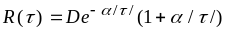 |  |  |  | Uп1(t) |  | R(τ)=De^{-α⏐τ⏐} |  |  |  | С₀ |  | С₁ |  | t_{пп} |  | σ
 | В | Ом | D | α |  | В |  | D |  | α |  | рад |  | с⁻¹ |  | с |  | %
0 | 2 |  | 5 | 0,6 |  | 2 |  |  |  |  |  | 0,01 |  |  |  | 0.98 |  | 25
1 | 3 | 1 |  |  |  |  |  | 2,5 |  | 0,8 |  | 0,02 |  | 0,01 |  | 10,2 |  | 40
2 | 2,5 |  | 2 | 0,8 |  | 1,5 |  |  |  |  |  | 0,025 |  |  |  | 0,42 |  | 35
3 | 1,5 | 2,5 |  |  |  |  |  | 2 |  | 0,5 |  | 0,015 |  | 0,01 |  | 6,2 |  | 20
4 | 2 |  | 2 | 2 |  | 1 |  |  |  |  |  | 0,02 |  |  |  | 0,68 |  | 25
5 | 4 | 1,5 |  |  |  |  |  | 2 |  | 1,2 |  | 0,03 |  | 0,02 |  | 12,1 |  | 40
6 | 2,5 |  | 4 | 0,8 |  | 0,5 |  |  |  |  |  | 0,01 |  |  |  | 0,45 |  | 30
7 | 2 | 2 |  |  |  |  |  | 5 |  | 0,6 |  | 0,02 |  | 0,01 |  | 8,2 |  | 35
8 | 1,5 |  | 2 | 0,5 |  | 1,5 |  |  |  |  |  | 0,02 |  |  |  | 0,46 |  | 25
9 | 2 | 1,5 |  |  |  |  |  | 1,5 |  | 0,8 |  | 0,03 |  | 0,01 |  | 4,2 |  | 30

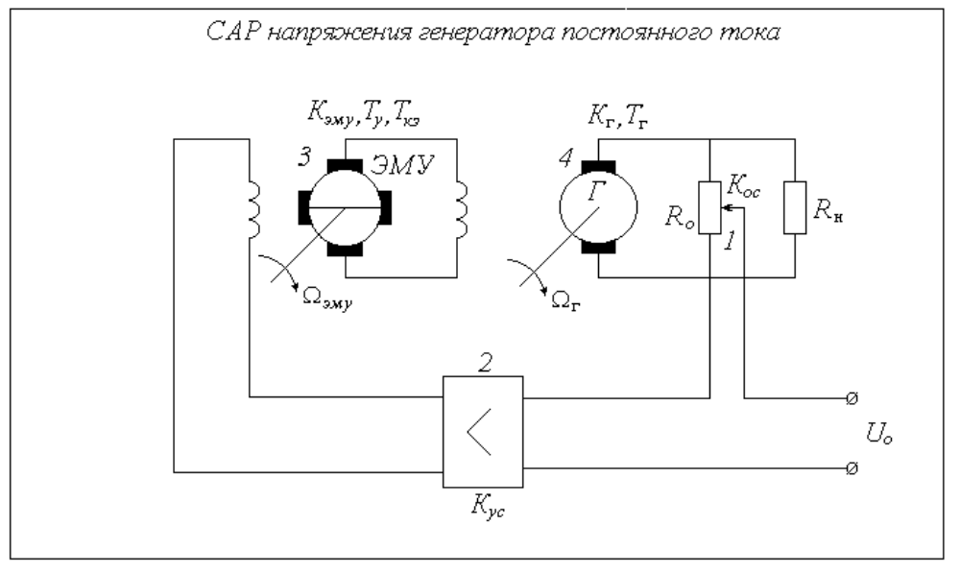
2-5
Параметры функциональных элементов САР (Таблица 1)
 |  | Звенья линейной части системы |  |  |  |  |  |  |  |  | Нелинейное  звено
N |  | 1 | 2 | 3 |  |  | 4 |  |  |  |  | Параметры
n/n  в  с  А,ω |  | Кос | Кус | Кэму | Тму | Ткз | Кг | Тг
 |  | - | - | - | c | c | - | с
0 | малая | 1 | 10 | 2,1 | 0,06 | 0,008 | 1,6 | 0,2 |  |  |  | 2 | 4 | К
1 | средняя | 0,5 | 15 | 1,5 | 0,1 | 0,02 | 2,4 | 1,1 |  |  |  | 1 | 5 | Тг
2 | малая | 0,8 | 12 | 2 | 0,02 | 0,003 | 3 | 0,1 |  |  |  | 2 | 5 | в
3 | средняя | 0,9 | 8 | 1,2 | 0,08 | 0,006 | 1,8 | 0,9 |  |  |  | 2 | 5 | К
4 | малая | 1 | 6 | 1,5 | 0,01 | 0,02 | 1,5 | 0,1 |  |  |  | 1 | 5 | К
5 | средняя | 0,7 | 7 | 2 | 0,09 | 0,006 | 1,2 | 0,8 |  |  |  | 6 | 10 | Ту
6 | малая | 0,0 | 10 | 2,5 | 0,015 | 0,002 | 1,4 | 0,2 |  |  |  | 2 | 10 | Тг
7 | средняя | 0,8 | 12 | 2 | 0,12 | 0,025 | 2,1 | 1,15 |  |  |  | 5 | 10 | К
8 | малая | 0,9 | 11 | 1,5 | 0,04 | 0,003 | 1,7 | 0,25 |  |  |  | 2 | 10 | К
9 | средняя | 1 | 10 | 1 | 0,08 | 0,009 | 2,5 | 0,95 |  |  |  | 5 | 5 | К

Внешние воздействия и требования к системе (Таблица 2)
 | Внешние воздействия |  |  |  |  |  |  |  |  |  |  |  | Требования
N | Uо | Rн |  |  |  |  | Rн |  |  |  |  |  | в статике |  |  | в динамике
п/п | Uо1(t) | Rн1(t) | 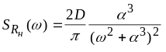 |  |  |  | Rн1(t) |  | R(τ)=a²e^{-α(τ)} |  |  |  | С₁ |  | С₂ |  | t_{пп} |  | σ
 | B | Ом | D | α |  | Ом |  | a |  | α[c⁻¹] |  | с⁻¹ |  | с⁻² |  | с |  | %
0 | 2 | 0,5 |  |  |  |  |  | 1 |  | 1 |  | 0,01 |  |  |  | 0,96 |  | 25
1 | 3 | 2 | 10 | 10 |  | 0,1 |  |  |  |  |  | 0,02 |  | 0,01 |  | 4,8 |  | 30
2 | 4 | 0,6 |  |  |  |  |  | 2 |  | 25 |  | 0,075 |  |  |  | 0,62 |  | 40
3 | 1 | 1 | 0,2 | 5 |  | 0,3 |  |  |  |  |  | 0,01 |  | 0,02 |  | 5,6 |  | 35
4 | 1,5 | 0,3 |  |  |  |  |  | 1 |  | 1 |  | 0,006 |  |  |  | 0,57 |  | 20
5 | 2,5 | 1 | 20 | 10 |  | 0,1 |  |  |  |  |  | 0,015 |  | 0,01 |  | 5,6 |  | 40
6 | 1,8 | 0,2 |  |  |  |  |  | 0,5 |  | 20 |  | 0,009 |  |  |  | 1,26 |  | 30
7 | 3 | 1,5 | 2 | 6 |  | 0,2 |  |  |  |  |  | 0,01 |  | 0,03 |  | 7,2 |  | 35
8 | 1,6 | 0,4 |  |  |  |  |  | 1 |  | 10 |  | 0,02 |  |  |  | 1,42 |  | 25
9 | 1 | 0,5 | 10 | 5 |  | 0,5 |  |  |  |  |  | 0,01 |  | 0,02 |  | 6,1 |  | 30
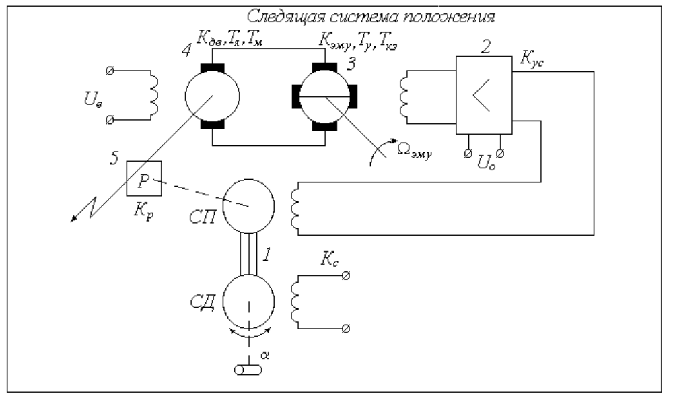
2-6
Параметры функциональных элементов САР (Таблица 1)
 |  | Звенья линейной части системы |  |  |  |  |  |  |  |  | Нелинейное  звено
N |  | 1 | 2 | 3 |  |  | 4 |  |  | 5 |  | Параметры
n/n |  | Кс | Ку | Кэму | Тур | Ткз | Кдв | Тя | Т_{м} | Кр |  | а₁ | а₂ | а₃
 |  | в/град | - | - | с | с | 1/вс | с | с | рад |  | в | в | в
0 | малая | 26 | 5,6 | 3,6 | 0,02 | 0,002 | 3,8 | 0,06 | 0,20 | 0,001 |  | - | - | 15
1 | малая | 24 | 2,5 | 3,3 | 0,02 | 0,001 | 5,0 | 0,08 | 0,30 | 0,002 |  | 5 | 40 | -
2 | малая | 3 | 33,0 | 2,7 | 0,06 | 0,005 | 2,5 | 0,15 | 0,50 | 0,003 |  | 5 | 40 | -
3 | малая | 18 | 4,2 | 2,2 | 0,03 | 0,003 | 4,0 | 0,04 | 0,15 | 0,003 |  | 4 | - | -
4 | малая | 14 | 9,5 | 3,4 | 0,033 | 0,004 | 2,2 | 0,08 | 0,33 | 0,002 |  | - | - | 10
5 | малая | 17 | 1,3 | 3,4 | 0,07 | 0,007 | 6,5 | 0,2 | 0,50 | 0,004 |  | - | - | 20
6 | малая | 22 | 1,5 | 2,8 | 0,015 | 0,002 | 4,3 | 0,06 | 0,25 | 0,005 |  | - | 25 | -
7 | малая | 28 | 11,7 | 3,8 | 0,025 | 0,003 | 1,6 | 0,1 | 0,40 | 0,001 |  | 5 | - | -
8 | малая | 1 | 11,4 | 5,0 | 0,02 | 0,002 | 7,0 | 0,09 | 0,35 | 0,005 |  | 4 | - | -
9 | малая | 24 | 2,5 | 3,3 | 0,02 | 0,002 | 5,0 | 0,1 | 0,30 | 0,002 |  | 5 | 40 | -

Внешние воздействия и требования к системе (Таблица 2)
 | Внешние воздействия |  |  |  |  |  |  |  |  |  |  |  |  | Показатели качества
N | Управление |  |  |  |  |  | Возмущения |  |  |  |  |  |  | Уст. режим |  |  |  |  |  |  |  | Перех.режим
n/n | α₀=a_{m}sinωt |  | V₀t | S(ω) |  |  | M_{e}(t)=a_{m}sinωt |  |  | 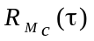 |  |  |  | C₁ |  | C₂ |  | e_{max} |  | e_{v} |  | M |  | t_{nn} |  | σ
 | 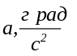 | 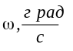 | 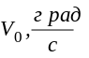 | D | T | 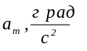 |  | 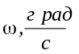 | D |  | α | β | c⁻¹ |  | c⁻¹ |  | град |  | град |  |  |  | c |  | %
0 | 2,2 | 17 |  |  |  |  |  |  | 1 |  | 4 | 2 | 0,01 |  | 0,02 |  | 0,14 |  |  |  | 1,4
1 | 1,9 | 13 |  |  |  |  |  |  | 2 |  | 5 | 1 | 0,02 |  | 0,01
2 |  |  | 12 | 0,8 | 2 |  |  |  |  |  |  |  | 0,01 |  |  |  |  |  | 0,09 |  |  |  | 0,6 |  | 25
3 | 2,8 | 26 |  |  |  |  |  |  | 1,5 |  | 10 | 2 | 0,015 |  | 0,02 |  | 0,10 |  |  |  | 1,5
4 | 2,6 | 19 |  |  |  |  |  |  | 2 |  | 0,2 | 1 | 0,025 |  | 0,01
5 |  |  | 10 | 2 | 0,1 |  |  |  |  |  |  |  | 0,033 |  |  |  |  |  | 0,15 |  |  |  | 0,4 |  | 30
6 | 3,3 | 21 |  |  |  |  |  |  | 0,5 |  | 10 | 1 | 0,01 |  | 0,01 |  | 0,05 |  |  |  | 1,4
7 | 3,8 | 28 |  |  |  |  |  |  | 0,5 |  | 5 | 2 | 0,02 |  | 0,01
8 |  |  | 8 | 1,5 | 0,2 |  |  |  |  |  |  |  | 0,025 |  |  |  |  |  | 0,07 |  |  |  | 0,5 |  | 40
9 | 1,9 | 13 |  |  |  |  |  |  | 2,5 |  | 3 | 1 | 0,015 |  | 0,03 |  | 0,11 |  |  |  | 1,25
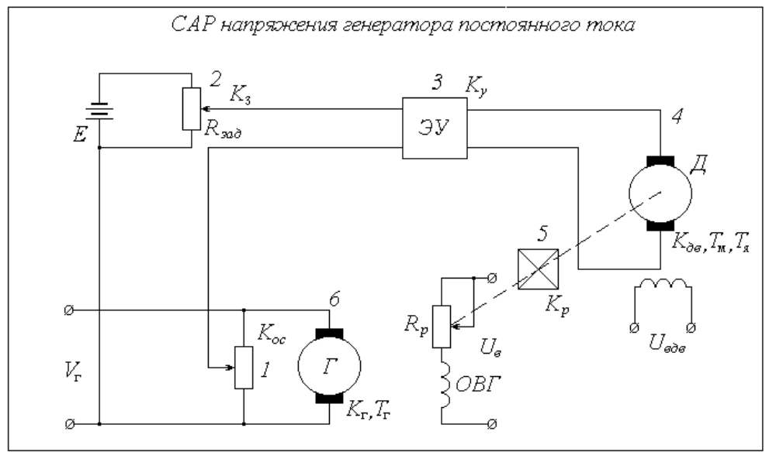
2-7
Параметры функциональных элементов САР (Таблица 1)
 |  | Звенья линейной части системы |  |  |  |  |  |  |  |  | Нелинейное  звено
N |  | 1 | 2 | 3 | 4 |  |  | 5 | 6 |  |  | Параметры
n/n  в  с  А,ω |  | Кос | Кз | Ку | Тя | Кдв | Т_{м} | Кр | Kг | Тг
 |  | - | - | - | с | (вс)⁻¹ | с | рад | - | с
0 | малая | 1 | 1 | 90 | 0,005 | 2,5 | 0,01 | 0,01 | 4 | 0,2 |  | 1 | 5 | K
1 | средняя | 1 | 1 | 50 | 0,008 | 1,5 | 0,06 | 0,02 | 2,5 | 0,7 |  | 2 | 3 | K
2 | малая | 1 | 1 | 50 | 0,001 | 1,2 | 0,015 | 0,025 | 2,2 | 0,1 |  | - | 10 | Тг
3 | средняя | 1 | 1 | 75 | 0,008 | 2 | 0,09 | 0,02 | 1,2 | 0,6 |  | 2 | 5 | в
4 | малая | 1 | 1 | 100 | 0,008 | 4 | 0,01 | 0,01 | 1,6 | 0,25 |  | 2 | 10 | K
5 | средняя | 1 | 1 | 66 | 0,006 | 5 | 0,08 | 0,015 | 1,5 | 0,9 |  | 2 | 5 | K
6 | малая | 1 | 1 | 75 | 0,007 | 1,2 | 0,02 | 0,025 | 2 | 0,15 |  | - | 5 | Тд
7 | средняя | 1 | 1 | 80 | 0,009 | 2,6 | 0,05 | 0,01 | 3 | 0,6 |  | 2 | 10 | в
8 | малая | 1 | 1 | 50 | 0,001 | 2 | 0,015 | 0,025 | 2,5 | 0,2 |  | 1 | 5 | K
9 | средняя | 1 | 1 | 100 | 0,06 | 3 | 0,06 | 0,01 | 1,5 | 0,8 |  | 1 | 5 | K

Внешние воздействия и требования к системе (Таблица 2)
 | Внешние воздействия |  |  |  |  |  |  |  |  |  |  |  | Требования
N | Uз | E |  |  |  |  | Uв |  |  |  |  |  | в статике |  |  | в динамике
п/п | Uз1(t) | E 1(t) | R(τ)=De^{-α/τ /} cosβτ |  |  |  | Uв1(t) | 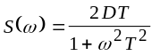 |  |  |  | C₁ |  |  | C₂ |  |  | tпп |  | σ
 | В | В | D | α | β | В |  | D | T |  | с⁻¹ |  |  | с⁻² |  |  | с |  | %
0 | 1 |  | 1 | 20 | 5 | 1 |  |  |  |  | 0,01 |  |  |  |  |  | 0,9 |  | 35
1 | 0,5 | 0,5 |  |  |  |  |  | 1 | 0,1 |  | 0,02 |  |  | 0,01 |  |  | 2,6 |  | 40
2 | 2 |  | 0,6 | 25 | 4 | 0,5 |  |  |  |  | 0,015 |  |  |  |  |  | 0,5 |  | 25
3 | 1 | 1 |  |  |  |  |  | 0,5 | 2 |  | 0,01 |  |  | 0,008 |  |  | 2,9 |  | 30
4 | 2 |  | 1,5 | 2 | 2 | 1 |  |  |  |  | 0,02 |  |  |  |  |  | 1,2 |  | 20
5 | 2 | 0,5 |  |  |  |  |  | 1 | 0,1 |  | 0,015 |  |  | 0,006 |  |  | 3,9 |  | 45
6 | 2,5 |  | 2 | 1 | 1 | 0,5 |  |  |  |  | 0,02 |  |  |  |  |  | 0,6 |  | 35
7 | 1 | 1 |  |  |  |  |  | 0,6 | 2,5 |  | 0,025 |  |  | 0,02 |  |  | 2,7 |  | 40
8 | 1,5 |  | 1 | 25 | 5 | 1 |  |  |  |  | 0,01 |  |  |  |  |  | 0,8 |  | 25
9 | 1 | 1 |  |  |  |  |  | 0,5 | 0,1 |  | 0,015 |  |  | 0,01 |  |  | 3,6 |  | 30
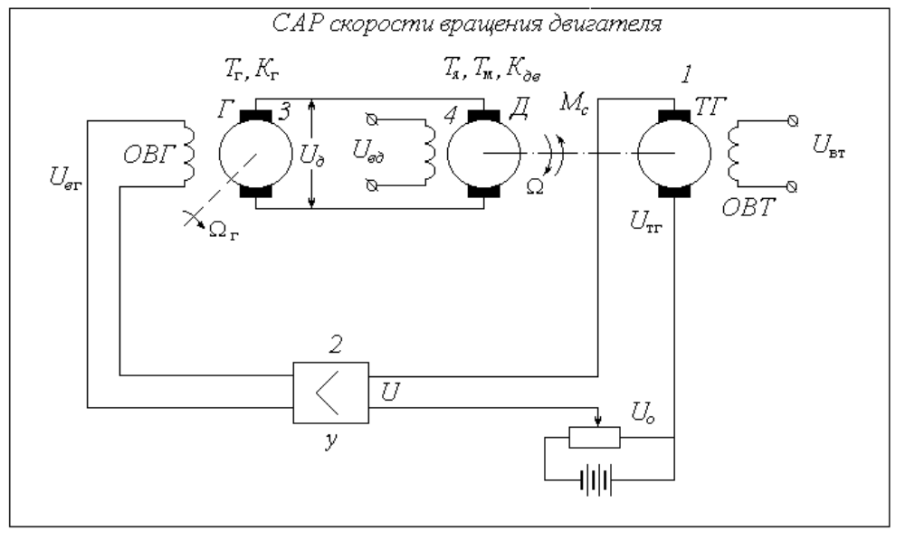 Параметры функциональных элементов САР (Таблица 1)
2-8
 |  | Звенья линейной части системы |  |  |  |  |  |  |  |  | Нелинейное  звено
N |  | 1 | 2 | 3 |  | 4 |  |  |  |  |  | Параметры
n/n  в  с  А,ω |  | К_{тг} | Ку | Т_{г} | К_{г} | Т_{я} | Т_{м} | К_{дв}
 |  | - | - | с | - | с | с | -
0 | малая | 0,1 | 120 | 0,01 | 1 | 0,08 | 0,2 | 0,8 |  |  |  | 2 | 6 | в
1 | средняя | 0,5 | 8 | 0,08 | 2 | 0,1 | 0,9 | 1,6 |  |  |  | 2 | 10 | К
2 | малая | 0,1 | 180 | 0,008 | 1,5 | 0,02 | 0,1 | 0,5 |  |  |  | 3 | 8 | К
3 | средняя | 0,5 | 7,5 | 0,06 | 2,5 | 0,12 | 1,2 | 1,2 |  |  |  | 2 | 5 | Тдв
4 | малая | 0,2 |  | 0,005 | 1,2 | 0,02 | 0,3 | 0,4 |  |  |  | 2 | 10 | К
5 | средняя | 0,6 | 5 | 0,02 | 1,5 | 0,1 | 1,2 | 2,3 |  |  |  | 1 | 5 | К
6 | малая | 0,1 | 10 | 0,008 | 2 | 0,06 | 0,6 | 0,8 |  |  |  | 2 | 3 | К
7 | средняя | 0,8 | 5 | 0,01 | 3 | 0,2 | 1,6 | 1,2 |  |  |  | 4 | 10 | Тдв
8 | малая | 0,1 | 26 | 0,002 | 2,5 | 0,03 | 0,5 | 0,6 |  |  |  | 2 | 6 | К
9 | средняя | 0,5 | 8 | 0,02 | 2,6 | 0,6 | 1,1 | 0,9 |  |  |  | 2 | 5 | К

Внешние воздействия и требования к системе (Таблица 2)
 | Внешние воздействия |  |  |  |  |  |  |  |  |  |  |  | Требования
N | Uо | Mс |  |  |  |  | Uвд |  |  |  |  |  | в статике |  |  | в динамике
п/п | Uо1(t) | M_{с} 1(t) | 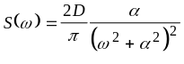 |  |  |  | Uвд1(t) | 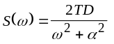 |  |  |  | C₀ |  |  | C₁ |  |  | tпп |  | σ
 | В | кг∗м | D | α |  | В |  | D | α |  | рад |  |  | с⁻¹ |  |  | с |  | %
0 | 1 | 0,2 |  |  |  |  |  | 0,5 | 10 |  | 0,01 |  |  |  |  |  | 1,2 |  | 25
1 | 2 |  | 1 | 10 |  | 0,4 |  |  |  |  | 0,02 |  |  |  |  |  | 3,9 |  | 30
2 | 3 | 0,1 |  |  |  |  |  | 1 | 2 |  | 0,03 |  |  |  |  |  | 0,62 |  | 35
3 | 1,5 |  | 0,8 | 0,1 |  | 0,25 |  |  |  |  | 0,002 |  |  |  |  |  | 5,4 |  | 40
4 | 2 | 0,3 |  |  |  |  |  | 1,5 | 0,3 |  | 0,025 |  |  |  |  |  | 1,32 |  | 35
5 | 3 |  | 1,5 | 0,2 |  | 0,4 |  |  |  |  | 0,01 |  |  |  |  |  | 6,2 |  | 30
6 | 1,5 | 0,25 |  |  |  |  |  | 0,6 | 10 |  | 0,03 |  |  |  |  |  | 3,1 |  | 25
7 | 2 |  | 1 | 5 |  | 0,25 |  |  |  |  | 0,02 |  |  |  |  |  | 8,2 |  | 20
8 | 2,5 | 0,1 |  |  |  |  |  | 1,5 | 20 |  | 0,025 |  |  |  |  |  | 2,6 |  | 40
9 | 2 |  | 0,8 | 0,4 |  | 0,1 |  |  |  |  | 0,003 |  |  |  |  |  | 7,8 |  | 35
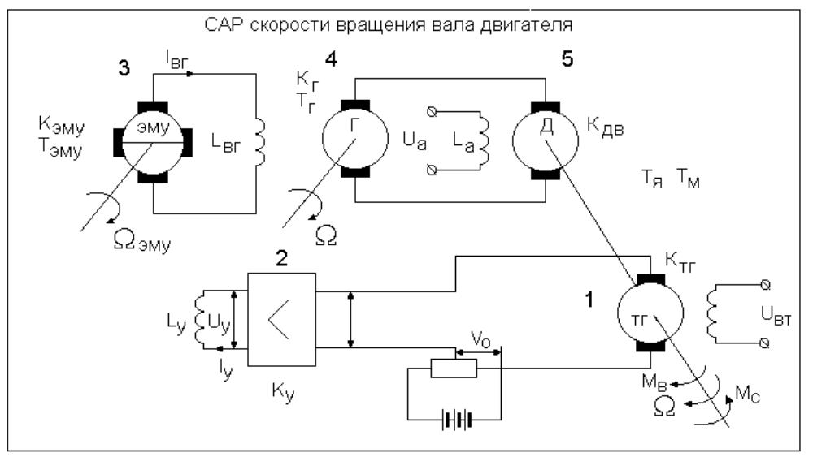
2-9
Параметры функциональных элементов (Таблица 1)
Нелинейное  звено |  | Звенья линейной части системы |  |  |  |  |  |  |  |  |  | 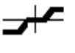
N |  | 1 | 2 |  | 3 |  |  | 4 |  | 5 | Параметры
п/п |  | Ктг | Кус | Ту | Ткз | Кэму | Тг | Кг | Тм | Кдв | b |  | c | A,ω
 |  | в/град | - | с | с | - | с | - | с | (вс)⁻¹
0 | малая | 0,1 | 15 | 0,05 | 0,008 | 6 | 0,2 | 1,2 | 0,8 | 0,2 | 2 |  | 6 | в
1 | средняя | 0,5 | 10 | 0,1 | 0,06 | 4 | 0,5 | 2,1 | 1,4 | 0,1 | 1 |  | 8 | К
2 | малая | 0,1 | 12 | 0,05 | 0,005 | 4,5 | 0,1 | 2,2 | 0,8 | 0,2 | 3 |  | 6 | К
3 | средняя | 0,5 | 16 | 0,04 | 0,04 | 5 | 0,2 | 1,5 | 1,2 | 0,1 | 1 |  | 6 | Т_{дв}
4 | малая | 0,1 | 18 | 0,08 | 0,002 | 2 | 0,01 | 1,4 | 0,2 | 0,25 | 2 |  | 10 | К
5 | средняя | 0,5 | 12 | 0,2 | 0,01 | 1,5 | 0,6 | 1,6 | 1,8 | 0,3 | 2 |  | 6 | К
6 | малая | 0,1 | 15 | 0,09 | 0,005 | 4 | 0,01 | 1,5 | 0,3 | 0,4 | 2 |  | 3 | К
7 | средняя | 0,5 | 20 | 0,01 | 0,02 | 2 | 0,1 | 2 | 1,4 | 0,1 | 1 |  | 10 | Т_{дв}
8 | малая | 0,1 | 14 | 0,04 | 0,006 | 3 | 0,04 | 1,2 | 0,2 | 0,2 | 2 |  | 8 | К
9 | средняя | 0,5 | 25 | 0,1 | 0,01 | 1 | 0,6 | 1 | 2,3 | 0,1 | 2 |  | 5 | К

Внешние воздействия и требования к системе (Таблица 2)
 | Внешние воздействия |  |  |  |  |  |  |  |  |  |  |  |  |  |  |  | Показатели качества
N | uо |  | Mc |  |  |  |  |  | Mc |  |  |  |  |  |  | в статике |  |  |  | в динамике
п/п | U_{о}1(1) |  | Mc1(t) | 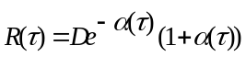 |  |  |  | Мс1(t) |  |  | 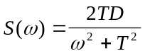 |  |  | С₀ |  |  |  |  | С₁ |  |  | tпп |  | σ
 |  | В | кгм | D | α |  | кгм |  |  | D |  | T |  |  |  |  |  | с⁻¹ |  |  | с |  | %
0 |  | 2 | 0.2 |  |  |  |  |  |  | 1 |  | 0.2 |  |  | 0,01 |  |  |  |  |  | 4,1 |  | 25
1 |  | 3 |  | 2 | 2 |  | 0.1 |  |  |  |  |  |  |  | 0,015 |  |  |  |  |  | 6,3 |  | 30
2 |  | 4 | 0.4 |  |  |  |  |  |  | 2 |  | 2 |  |  | 0,0025 |  |  |  |  |  | 4,2 |  | 40
3 |  | 2 |  | 1 | 0.3 |  | 0.5 |  |  |  |  |  |  |  | 0,002 |  |  |  |  |  | 5,6 |  | 20
4 |  | 3 | 0.3 |  |  |  |  |  |  | 1.5 |  | 0.1 |  |  | 0,02 |  |  |  |  |  | 1,2 |  | 35
5 |  | 4 |  | 2.5 | 5 |  | 0.2 |  |  |  |  |  |  |  | 0,01 |  |  |  |  |  | 8,3 |  | 40
6 |  | 1 | 0.5 |  |  |  |  |  |  | 1 |  | 0.08 |  |  | 0,025 |  |  |  |  |  | 1,9 |  | 30
7 |  | 2 |  | 0.2 | 0.3 |  | 0.1 |  |  |  |  |  |  |  | 0,0033 |  |  |  |  |  | 6,1 |  | 25
8 |  | 3 | 0.1 |  |  |  |  |  |  | 1 |  | 1 |  |  | 0,005 |  |  |  |  |  | 0,96 |  | 20
9 |  | 4 |  | 0.5 | 0.4 |  | 0.5 |  |  |  |  |  |  |  | 0,008 |  |  |  |  |  | 12,1 |  | 30

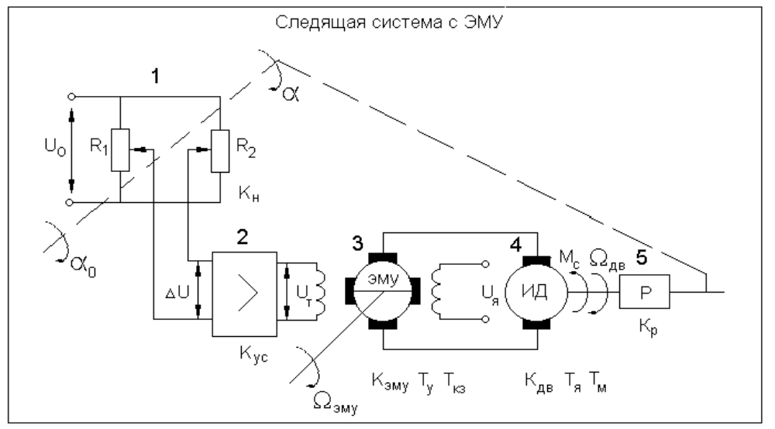
2-10
Параметры функциональных элементов (Таблица 1)
 |  | Звенья линейной части системы |  |  |  |  |  |  |  |  | Нелинейное  звено
N |  | 1 | 2 |  | 3 |  |  | 4 |  | 5 |  | Параметры
п/п |  | Км | Кус | Кэму | Ту | Ткз | Кдв | Тя | Тм | Кр |  | а₁ | а₂ | а₃
 |  | - | - | - | с | с | (вс)⁻¹ | с | с | - |  | в | в | в
0 | малая | 1 | 90 | 2,0 | 0,015 | 0,002 | 2,8 | 0,03 | 0,10 | 0,004 |  | - | 40 | -
1 | малая | 1 | 45 | 2,8 | 0,03 | 0,003 | 2,8 | 0,1 | 0,30 | 0,006 |  | - | 30 | -
2 | малая | 1 | 135 | 3,4 | 0,033 | 0,004 | 2,2 | 0,15 | 0,33 | 0,002 |  | - | - | 10
3 | малая | 1 | 25 | 4,2 | 0,01 | 0,001 | 3,7 | 0,06 | 0,20 | 0,005 |  | 5 | 30 | -
4 | малая | 1 | 40 | 4,6 | 0,03 | 0,003 | 1,6 | 0,04 | 0,18 | 0,007 |  | 3 | 40 | -
5 | малая | 1 | 300 | 3,8 | 0,025 | 0,005 | 1,6 | 0,15 | 0,40 | 0,001 |  | 5 | - | -
6 | малая | 1 | 160 | 4,0 | 0,025 | 0,003 | 3,0 | 0,02 | 0,10 | 0,001 |  | 5 | - | -
7 | малая | 1 | 140 | 3,2 | 0,025 | 0,004 | 4,5 | 0,09 | 0,25 | 0,001 |  | 7 | - | -
8 | малая | 1 | 90 | 2,0 | 0,015 | 0,002 | 2,8 | 0,05 | 0,10 | 0,004 |  | - | 40 | -
9 | малая | 1 | 130 | 3,0 | 0,03 | 0,003 | 2,5 | 0,08 | 0,20 | 0,002 |  | - | 25 | -

Внешние воздействия и требования к системе (Таблица 2)
 | Внешние воздействия |  |  |  |  |  |  |  |  |  |  |  |  |  | Показатели качества
N | αо | uo |  |  |  |  |  | uo |  |  |  |  |  |  | в статике |  |  | в динамике
п/п | αо1(t) | uo1(t) | 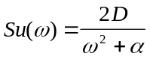 |  |  | uo1(t) |  |  | 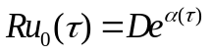 |  |  |  | С₁ |  |  |  | С₂ |  |  | tпп |  | σ
 | град | В | D | α |  |  | В |  |  | α | Dн |  |  |  |  | с⁻¹ |  |  | с |  | %
0 | 5 | 1 |  |  |  |  |  |  |  | 5 | 3 |  |  | 0,005 |  | 0,01 |  |  | 0,9 |  | 25
1 | 3 |  | 4 | 4 |  |  | 1 |  |  |  |  |  |  | 0,01 |  |  |  |  | 5,2 |  | 30
2 | 2 | 0.5 |  |  |  |  |  |  |  | 20 | 1 |  |  | 0,006 |  | 0,01 |  |  | 0,5 |  | 35
3 | 4 |  | 2 | 5 |  |  | 0.5 |  |  |  |  |  |  | 0,025 |  |  |  |  | 3,6 |  | 40
4 | 3 | 0.8 |  |  |  |  |  |  |  | 25 | 2 |  |  | 0,008 |  | 0,01 |  |  | 0,45 |  | 25
5 | 2 |  | 1 | 10 |  |  | 0.8 |  |  |  |  |  |  | 0,01 |  |  |  |  | 4,5 |  | 40
6 | 1 | 0.5 |  |  |  |  |  |  |  | 10 | 1 |  |  | 0,005 |  | 0,01 |  |  | 0,4 |  | 20
7 | 6 |  | 3 | 0.2 |  |  | 0.6 |  |  |  |  |  |  | 0,02 |  |  |  |  | 0,85 |  | 35
8 | 5 | 1 |  |  |  |  |  |  |  | 10 | 4 |  |  | 0,008 |  | 0,02 |  |  | 3,2 |  | 30
9 | 1 |  | 1 | 20 |  |  | 2 |  |  |  |  |  |  | 0,01 |  |  |  |  | 5,2 |  | 20

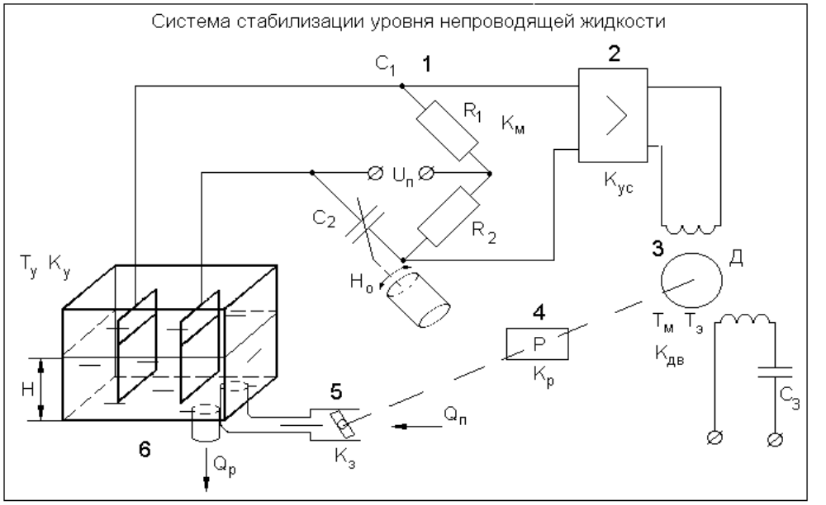
2-11
Параметры функциональных элементов (Таблица 1)
 |  | Звенья линейной части системы |  |  |  |  |  |  |  |  | Нелинейное  звено
N |  | 1 | 2 |  | 3 |  | 4 | 5 | 6 |  |  | Параметры
п/п |  | Км | Кус | Кдв | Тм | Тя | Кр | Кз | Ку | Ту |  | b | c | А,ω
 |  | - | - | 1/вс | с | с | рад | - | мл/час | с
0 | малая | 1 | 200 | 10 | 0,2 | 0,008 | 0,02 | 1 | 0,1 | 2,4 |  | 2 | 1 | К
1 | средняя | 1 | 150 | 10 | 0,5 | 0,02 | 0,01 | 1 | 0,05 | 5 |  | 2 | 25 | Т_{м}
2 | малая | 1 | 120 | 5 | 0,1 | 0,009 | 0,03 | 1 | 0,2 | 1,5 |  | 2 | 20 | в
3 | средняя | 1 | 230 | 10 | 0,35 | 0,005 | 0,01 | 1 | 0,4 | 4 |  | 1 | 10 | К
4 | малая | 1 | 120 | 15 | 0,25 | 0,01 | 0,02 | 1 | 0,5 | 1,5 |  | 2 | 1 | К
5 | средняя | 1 | 200 | 5 | 0,5 | 0,008 | 0,015 | 1 | 0,5 | 3 |  | 1 | 20 | Т_{у}
6 | малая | 1 | 150 | 6 | 0,2 | 0,006 | 0,008 | 1 | 0,4 | 2 |  | 2 | 25 | в
7 | средняя | 1 | 100 | 15 | 0,4 | 0,02 | 0,01 | 1 | 0,6 | 5 |  | 1 | 30 | К
8 | малая | 1 | 250 | 10 | 0,1 | 0,008 | 0,012 | 1 | 0,3 | 1,5 |  | 2 | 2 | К
9 | средняя | 1 | 100 | 5 | 0,5 | 0,01 | 0,02 | 1 | 0,6 | 6 |  | 1 | 20 | К
Внешние воздействия и требования к системе (Таблица 2)
 | Внешние воздействия |  |  |  |  |  |  |  |  |  |  |  |  |  |  |  | Показатели качества
N | Hо |  | Qп |  |  |  |  |  |  | uo |  |  |  |  |  |  | в статике |  |  | в динамике
п/п | Hо1(t) |  | Qп1(t) |  | 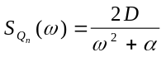 |  |  |  | Uс1(t) |  | 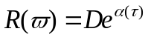 |  |  |  | С₁ |  |  |  | С₂ |  | tпп | σ
 |  | Hо[ ] |  | Qп[ ] |  | D | α |  |  | В |  | α | Dн |  |  |  |  | с⁻¹ |  |  | с | %
0 |  | 2 |  | 1 |  |  |  |  |  |  |  | 5 | 1 |  |  | 0,01 |  |  |  |  | 8,2 | 25
1 |  | 5 |  |  |  | 3 | 0.1 |  |  | 1 |  |  |  |  |  | 0,02 |  | 0,01 |  |  | 20 | 30
2 |  | 3 |  | 0.5 |  |  |  |  |  |  |  | 0.2 | 3 |  |  | 0,025 |  |  |  |  | 6 | 20
3 |  | 4 |  |  |  | 2 | 1 |  |  | 0.5 |  |  |  |  |  | 0,015 |  | 0,02 |  |  | 19 | 30
4 |  | 1 |  | 0.8 |  |  |  |  |  |  |  | 4 | 1 |  |  | 0,01 |  |  |  |  | 6,8 | 25
5 |  | 5 |  |  |  | 3 | 10 |  |  | 0.8 |  |  |  |  |  | 0,02 |  | 0,01 |  |  | 14 | 35
6 |  | 2 |  | 0.5 |  |  |  |  |  |  |  | 0.3 | 1.5 |  |  | 0,025 |  |  |  |  | 21 | 20
7 |  | 3 |  |  |  | 1.5 | 0.1 |  |  | 0.5 |  |  |  |  |  | 0,015 |  | 0,025 |  |  | 6,2 | 25
8 |  | 4 |  | 1 |  |  |  |  |  |  |  | 0.2 | 2 |  |  | 0,01 |  |  |  |  | 5,4 | 30
9 |  | 6 |  |  |  | 4 | 15 |  |  | 1 |  |  |  |  |  | 0,025 |  | 0,01 |  |  | 21 | 20
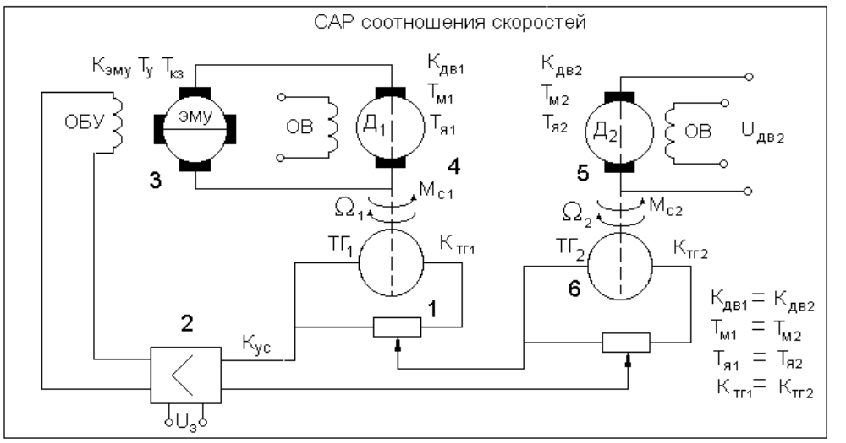
2-12
Параметры функциональных элементов (Таблица 1)
 |  | Звенья линейной части системы |  |  |  |  |  |  |  |  | Нелинейное  звено
N |  | 1 | 2 |  | 3 |  | 4 |  | 5 | 6 |  | Параметры
п/п |  | Кгт1 | Кус | Кэму | Ту | Ткз | Кдв | Тм | Тя | Кгт2 |  |  | b | c | А,ω
 |  | в/с⁻¹ | - | - | с | с | (вс)⁻¹ | с | с | в/с⁻¹
0 | малая | 1 | 5 | 2 | 0,08 | 0,008 | 1,5 | 0,1 | 0,02 | 1 |  |  | 1 | 20 | К
1 | средняя | 0,5 | 15 | 1 | 0,1 | 0,02 | 0,6 | 1,5 | 0,25 | 0,5 |  |  | 2 | 1 | Т_{м}
2 | малая | 0,5 | 10 | 5 | 0,08 | 0,009 | 1,5 | 0,2 | 0,05 | 0,5 |  |  | 1 | 25 | в
3 | средняя | 1 | 5 | 2 | 0,1 | 0,05 | 0,8 | 1,6 | 0,3 | 1 |  |  | 2 | 10 | К
4 | малая | 0,5 | 5 | 12 | 0,05 | 0,005 | 1,6 | 0,3 | 0,06 | 0,5 |  |  | 2 | 10 | К
5 | средняя | 1 | 12 | 5 | 0,5 | 0,08 | 0,2 | 2 | 0,4 | 1 |  |  | 1 | 2 | Т_{у}
6 | малая | 0,5 | 6 | 5 | 0,05 | 0,006 | 1 | 0,2 | 0,4 | 0,5 |  |  | 2 | 20 | в
7 | средняя | 1 | 5 | 5 | 0,1 | 0,02 | 0,4 | 1,5 | 0,3 | 1 |  |  | 2 | 25 | К
8 | малая | 0,5 | 4 | 1,5 | 0,06 | 0,008 | 2 | 0,6 | 0,1 | 0,5 |  |  | 2 | 25 | К
9 | средняя | 1 | 6 | 5 | 0,1 | 0,05 | 0,5 | 1 | 0,2 | 1 |  |  | 2 | 5 | К
Внешние воздействия и требования к системе (Таблица 2)
 | Внешние воздействия |  |  |  |  |  |  |  |  |  |  |  |  |  |  |  | Показатели качества
N | Uз |  | Mc₁ |  |  |  |  |  | Мс₂ |  |  |  |  |  |  | в статике |  |  |  | в динамике
п/п | Uз1(1) |  | Mc₁1(t) | 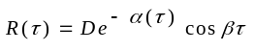 |  |  |  | Мс₂1(t) |  |  | 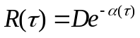 |  |  | С₁ |  |  |  |  | С₂ |  |  | tпп |  | σ
 |  | В | кгcм | D | α | β | кгм |  |  | D |  | α |  |  |  |  |  | с⁻¹ |  |  | с |  | %
0 |  | 1 | 0,5 |  |  |  |  |  |  | 1 |  | 20 |  |  | 0,01 |  |  |  |  |  | 1,5 |  | 20
1 |  | 2 |  | 1 | 20 | 5 | 0,5 |  |  |  |  |  |  |  | 0,01 |  |  | 0,01 |  |  | 8,2 |  | 40
2 |  | 3 | 0,2 |  |  |  |  |  |  | 2 |  | 10 |  |  | 0,005 |  |  |  |  |  | 1,1 |  | 35
3 |  | 2 |  | 1 | 5 | 4 | 0,4 |  |  |  |  |  |  |  | 0,02 |  |  | 0,02 |  |  | 9,6 |  | 25
4 |  | 4 | 0,4 |  |  |  |  |  |  | 2 |  | 2 |  |  | 0,015 |  |  |  |  |  | 2,2 |  | 30
5 |  | 3 |  | 2 | 0,2 | 2 | 0,2 |  |  |  |  |  |  |  | 0,003 |  |  | 0,01 |  |  | 13,1 |  | 40
6 |  | 2 | 0,6 |  |  |  |  |  |  | 1 |  | 10 |  |  | 0,01 |  |  |  |  |  | 1,28 |  | 20
7 |  | 1 |  | 2 | 10 | 2 | 0,6 |  |  |  |  |  |  |  | 0,008 |  |  | 0,01 |  |  | 9,8 |  | 25
8 |  | 1 | 0,5 |  |  |  |  |  |  | 2 |  | 20 |  |  | 0,01 |  |  |  |  |  | 0,46 |  | 35
9 |  | 2 |  | 1 | 2 | 2 | 0,5 |  |  |  |  |  |  |  | 0,02 |  |  |  |  |  | 5,2 |  | 20

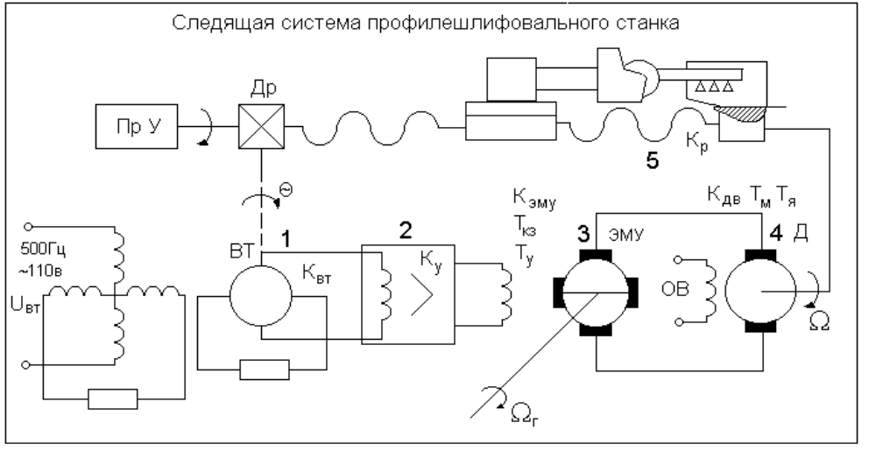
2-13
Параметры функциональных элементов (Таблица 1)
 |  | Звенья линейной части системы |  |  |  |  |  |  |  |  | Нелинейное  звено
N |  | 1 | 2 |  | 3 |  |  | 4 |  | 5 | Параметры
п/п |  | К_{вт} | К_{ус} | К_{эму} | Т_{у} | Т_{кз} | К_{дв} | Т_{м} | Т_{я} | К_{р} |  | а₁ | а₂ | а₃
 |  | в/град | - | - | с | с | - | с | с | рад |  | в | в | в
0 | малая | 5 | 7,8 | 4,6 | 0,03 | 0,003 | 1,6 | 0,18 | 0,05 | 0,007 |  | 3 | 40 | -
1 | малая | 22 | 1,5 | 2,8 | 0,015 | 0,002 | 4,3 | 0,25 | 0,07 | 0,005 |  | - | 25 | -
2 | средняя | 28 | 1,2 | 3,8 | 0,025 | 0,003 | 1,6 | 0,40 | 0,1 | 0,001 |  | 5 | - | -
3 | малая | 22 | 6,3 | 3,2 | 0,025 | 0,002 | 4,5 | 0,25 | 0,08 | 0,001 |  | 7 | - | -
4 | малая | 24 | 2,5 | 3,3 | 0,02 | 0,001 | 5,0 | 0,30 | 0,09 | 0,002 |  | 5 | 40 | -
5 | малая | 15 | 6,0 | 2,0 | 0,015 | 0,003 | 2,8 | 0,10 | 0,03 | 0,004 |  | - | 40 | -
6 | малая | 30 | 2,4 | 2,8 | 0,03 | 0,004 | 3,3 | 0,15 | 0,04 | 0,003 |  | - | 50 | -
7 | средняя | 14 | 9,5 | 3,4 | 0,033 | 0,003 | 2,2 | 0,33 | 0,1 | 0,002 |  | - | - | 10
8 | малая | 20 | 1,3 | 4,2 | 0,01 | 0,001 | 3,7 | 0,20 | 0,06 | 0,005 |  | 5 | 30 | -
9 | средняя | 28 | 18,6 | 1,6 | 0,04 | 0,004 | 2,4 | 0,40 | 0,15 | 0,001 |  | 4 | 40 | -

Внешние воздействия и требования к системе (Таблица 2)
 | Внешние воздействия |  |  |  |  |  |  |  |  |  |  |  |  |  |  |  |  |  | Показатели качества
N | Q |  |  | Uвт |  |  |  |  |  |  | Uвт |  |  |  |  |  |  | в статике |  |  |  | в динамике
п/п | Q1(1) |  |  | Uвт1(t) |  | 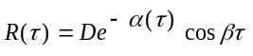 |  |  |  | Uвт1(t) |  |  | 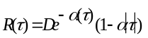 |  |  |  | С₁ |  |  |  | С₂ |  | tпп |  | σ
 |  | град | В |  | D |  | α | β | В |  |  | D |  | α |  | с⁻¹ |  |  |  | с⁻² |  | с |  | %
0 |  | 1 |  |  | 2 |  | 0,5 | 2 | 0,5 |  |  |  |  |  |  | 0,005 |  |  |  |  |  | 0,92 |  | 40
1 |  | 2 | 0,2 |  |  |  |  |  |  |  |  | 2 |  | 2,5 |  | 0,01 |  |  |  | 0,01 |  | 7,5 |  | 20
2 |  | 3 |  |  | 2,2 |  | 0,2 | 1,5 | 0,4 |  |  |  |  |  |  | 0,008 |  |  |  |  |  | 1,25 |  | 30
3 |  | 2 | 0,6 |  |  |  |  |  |  |  |  | 1,5 |  | 0,5 |  | 0,025 |  |  |  | 0,02 |  | 0,92 |  | 35
4 |  | 2,5 |  |  | 5 |  | 0,8 | 2 | 0,5 |  |  |  |  |  |  | 0,01 |  |  |  |  |  | 0,45 |  | 25
5 |  | 1,5 | 0,3 |  |  |  |  |  |  |  |  | 3 |  | 1,5 |  | 0,033 |  |  |  | 0,01 |  | 7,3 |  | 40
6 |  | 3 |  |  | 6 |  | 0,4 | 1,5 | 0,2 |  |  |  |  |  |  | 0,01 |  |  |  |  |  | 0,92 |  | 35
7 |  | 2 | 0,8 |  |  |  |  |  |  |  |  | 2,5 |  | 0,2 |  | 0,02 |  |  |  | 0,02 |  | 9,6 |  | 20
8 |  | 1 |  |  | 8 |  | 0,2 | 2 | 0,5 |  |  |  |  |  |  | 0,008 |  |  |  |  |  | 1,8 |  | 25
9 |  | 2 | 0,6 |  |  |  |  |  |  |  |  | 1,5 |  | 2 |  | 0,01 |  |  |  | 0,01 |  | 10,5 |  | 30

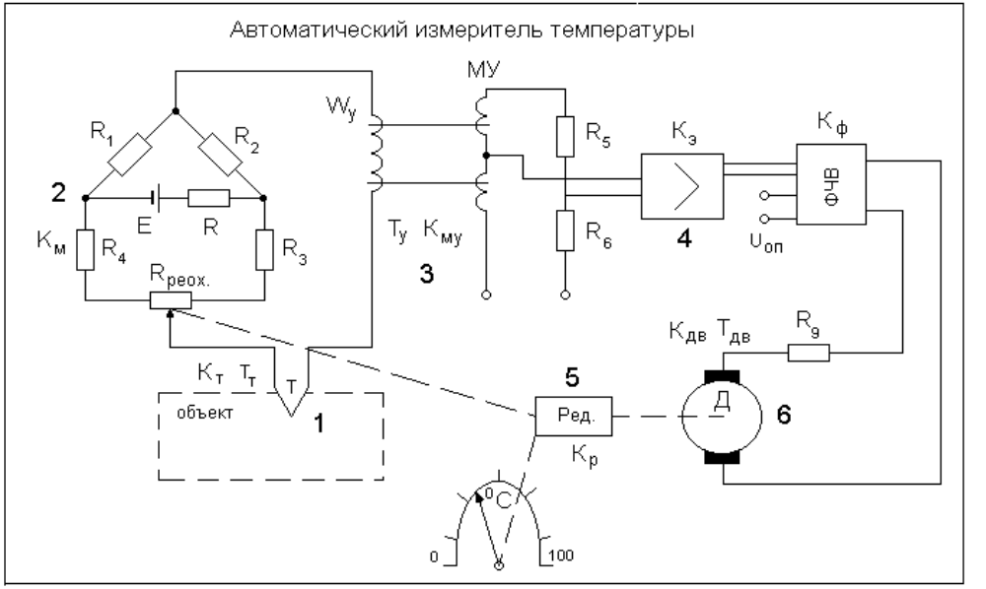
2-14
Параметры функциональных элементов (Таблица 1)
 |  | Звенья линейной части системы |  |  |  |  |  |  |  |  |  | Нелинейное  звено
N |  |  | 1 | 2 |  | 3 | 4 | 5 |  | 6 | Параметры
п/п |  | Тг | Кт | Км | Ту | Кму | Кэу | Кр | Кдв | Тдв |  | b | c | А,ω
 |  | с | в/град | - | с | - | - | рад | (вс)⁻¹ | с
0 | малая | 0,003 | 18 | 1 | 0,03 | 2,2 | 4,2 | 0,003 | 4,0 | 0,15 |  | 4 | - | -
1 | средняя | 0,004 | 17 | 1 | 0,07 | 3,4 | 1,3 | 0,004 | 6,5 | 0,50 |  | - | - | 20
2 | малая | 0,001 | 28 | 1 | 0,015 | 3,4 | 6,0 | 0,001 | 3,5 | 0,33 |  | 4 | 30 | -
3 | средняя | 0,002 | 22 | 1 | 0,015 | 2,8 | 1,5 | 0,005 | 4,3 | 0,25 |  | - | 25 | -
4 | малая | 0,005 | 1 | 1 | 0,02 | 5,0 | 11,4 | 0,005 | 7,0 | 0,35 |  | 4 | - | -
5 | средняя | 0,002 | 26 | 1 | 0,02 | 3,6 | 5,6 | 0,001 | 3,8 | 0,20 |  | - | - | 15
6 | малая | 0,002 | 24 | 1 | 0,02 | 3,3 | 2,5 | 0,002 | 5,0 | 0,30 |  | 5 | 40 | -
7 | средняя | 0,006 | 12 | 1 | 0,03 | 2,8 | 3,5 | 0,006 | 2,8 | 0,30 |  | - | 30 | -
8 | малая | 0,003 | 18 | 1 | 0,03 | 2,2 | 4,5 | 0,003 | 4,0 | 0,15 |  | 4 | - | -
9 | средняя | 0,003 | 14 | 1 | 0,033 | 3,4 | 9,5 | 0,002 | 2,2 | 0,33 |  | - | - | 10
Внешние воздействия и требования к системе (Таблица 2)
 | Внешние воздействия |  |  |  |  |  |  |  |  |  |  |  |  |  |  |  | Показатели качества
N | Т |  | U_{оп} |  |  |  |  |  | Е |  |  |  |  |  |  | в статике |  |  |  | в динамике
п/п | Т1(1) |  | U_{оп}1(t) | 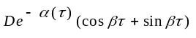 |  |  |  | Е1(t) |  |  | 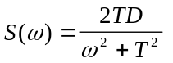 |  |  | С₁ |  |  |  |  | С₂ |  |  | tпп |  | σ
 |  | ^{о}С | В | D | α | β | В |  |  | T |  | D |  |  | с⁻¹ |  |  | с⁻² |  |  | с |  | %
0 |  | 5 | 0,5 |  |  |  |  |  |  | 2 |  | 3 |  |  | 0,006 |  |  |  |  |  | 0,11 |  | 25
1 |  | 10 |  | 2 | 0,5 | 2 | 1 |  |  |  |  |  |  |  | 0,01 |  |  | 0,01 |  |  | 1,03 |  | 20
2 |  | 4 | 1 |  |  |  |  |  |  | 0,1 |  | 1,5 |  |  | 0,008 |  |  |  |  |  | 0,52 |  | 35
3 |  | 6 |  | 4 | 0,1 | 2,5 | 2 |  |  |  |  |  |  |  | 0,005 |  |  | 0,02 |  |  | 0,045 |  | 30
4 |  | 2 | 1,5 |  |  |  |  |  |  | 0,2 |  | 2 |  |  | 0,015 |  |  |  |  |  | 0,06 |  | 40
5 |  | 8 |  | 6 | 0,8 | 3 | 2,5 |  |  |  |  |  |  |  | 0,008 |  |  | 0,01 |  |  | 1,45 |  | 35
6 |  | 15 | 3 |  |  |  |  |  |  | 0,5 |  | 1,5 |  |  | 0,02 |  |  |  |  |  | 0,065 |  | 40
7 |  | 10 |  | 5 | 1 | 2,5 | 3 |  |  |  |  |  |  |  | 0,005 |  |  | 0,02 |  |  | 1,35 |  | 25
8 |  | 8 | 2,5 |  |  |  |  |  |  | 2 |  | 2 |  |  | 0,01 |  |  |  |  |  | 0,6 |  | 30
9 |  | 6 |  | 4 | 0,6 | 2 | 3,5 |  |  |  |  |  |  |  | 0,02 |  |  | 0,06 |  |  | 0,9 |  | 20
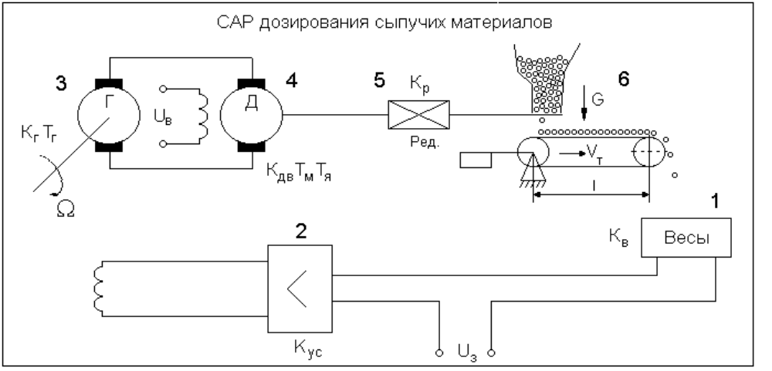
2-15

Параметры функциональных элементов (Таблица 1)
 |  | Звенья линейной части системы |  |  |  |  |  |  |  |  |  | Нелинейное  звено
N |  | 1 | 2 |  | 3 |  | 4 |  | 5 | 6 | Параметры
п/п |  | Кв | Кус | Кг | Тг | Кдв | Тм | Тя | Кр | τ |  | b | c | А,ω
 |  | в/кг | - | - | с | (вс)⁻¹ | с | с | рад | -
0 | малая | 0,1 | 560 | 6 | 0,01 | 1,2 | 0,2 | 0,04 | 0,01 | 2 |  | 2 | 5 | в
1 | средняя | 0,2 | 200 | 5 | 0,08 | 0,6 | 1,2 | 0,2 | 0,02 | 8 |  | 1 | 5 | К
2 | малая | 0,5 | 200 | 8 | 0,01 | 1,5 | 0,1 | 0,02 | 0,004 | 2,5 |  | 2 | 6 | К
3 | средняя | 0,4 | 70 | 12 | 0,06 | 0,4 | 0,8 | 0,1 | 0,025 | 10 |  | 1 | 5 | Т_{д}
4 | малая | 0,8 | 120 | 4 | 0,015 | 1,8 | 0,25 | 0,05 | 0,006 | 6 |  | 1 | 4 | в
5 | средняя | 0,2 | 150 | 6 | 0,05 | 0,6 | 0,6 | 0,04 | 0,05 | 8 |  | 2 | 6 | К
6 | малая | 0,1 | 270 | 12 | 0,01 | 1,8 | 0,1 | 0,02 | 0,003 | 2 |  | 1 | 5 | К
7 | средняя | 0,2 | 160 | 15 | 0,05 | 1 | 0,8 | 0,08 | 0,02 | 10 |  | 2 | 10 | Т_{д}
8 | малая | 0,1 | 350 | 18 | 0,01 | 0,8 | 0,15 | 0,03 | 0,01 | 2 |  | 1 | 1 | К
9 | средняя | 0,5 | 180 | 10 | 0,02 | 0,6 | 0,45 | 0,1 | 0,02 | 5 |  | 2 | 2 | К

Внешние воздействия и требования к системе (Таблица 2)
 | Внешние воздействия |  |  |  |  |  |  |  |  |  |  |  |  |  |  |  | Показатели качества
N | Uз |  | G |  |  |  |  |  |  | uв |  |  |  |  |  |  | в статике |  |  | в динамике
п/п | Uз1(t) |  | G1(t) |  | 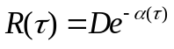 |  |  |  | Uв1(t) |  |  |  |  |  | С₁ |  |  |  | С₂ |  | tпп | σ
 |  | В |  | м/с |  | D | α |  |  | В |  | D | T |  |  | с⁻¹ |  | с⁻² |  |  | с | %
0 |  | 1 |  | 1 |  |  |  |  |  |  |  | 0.2 | 0.01 |  |  | 0,02 |  |  |  |  | 0,9 | 25
1 |  | 2 |  |  |  | 0.8 | 10 |  |  | 0.5 |  |  |  |  |  | 0,01 |  | 0,02 |  |  | 4,5 | 40
2 |  | 2.5 |  | 2 |  |  |  |  |  |  |  | 0.5 | 0.05 |  |  | 0,006 |  |  |  |  | 0,4 | 20
3 |  | 1.5 |  |  |  | 0.5 | 5 |  |  | 1 |  |  |  |  |  | 0,02 |  | 0,02 |  |  | 46 | 35
4 |  | 1 |  | 0.5 |  |  |  |  |  |  |  | 0.8 | 0.06 |  |  | 0,008 |  |  |  |  | 1,02 | 30
5 |  | 1.2 |  |  |  | 0.6 | 10 |  |  | 0.5 |  |  |  |  |  | 0,01 |  | 0,03 |  |  | 2,55 | 20
6 |  | 2 |  | 2.5 |  |  |  |  |  |  |  | 1 | 0.05 |  |  | 0,01 |  |  |  |  | 0,45 | 40
7 |  | 2.5 |  |  |  | 1 | 8 |  |  | 1 |  |  |  |  |  | 0,02 |  | 0,01 |  |  | 3,35 | 35
8 |  | 1 |  | 2 |  |  |  |  |  |  |  | 0.6 | 0.08 |  |  | 0,008 |  |  |  |  | 0,62 | 30
9 |  | 1.5 |  |  |  | 0.5 | 20 |  |  | 0.6 |  |  |  |  |  | 0,01 |  | 0,02 |  |  | 1,95 | 20

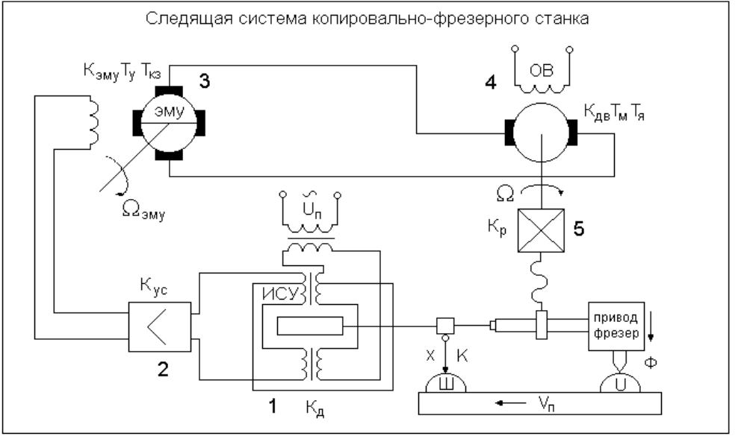
2-16
Параметры функциональных элементов (Таблица 1)
 |  | Звенья линейной части системы |  |  |  |  |  |  |  |  | Нелинейное  звено
N |  | 1 | 2 |  | 3 |  |  | 4 |  | 5 | Параметры
п/п |  | Кд | Кус | Ту | Ткз | Кэму | Тя | Тм | Кдв | Кр |  | а₁ | а₂ | а₃
 |  | в/м | - | с | с | - | с | с | (вс)⁻¹ | рад |  | в | в | в
0 | малая | 30 | 2,4 | 0,03 | 0,003 | 2,8 | 0,05 | 0,15 | 3,3 | 0,003 |  | - | 50 | -
1 | малая | 20 | 1,3 | 0,01 | 0,001 | 4,2 | 0,07 | 0,20 | 3,7 | 0,005 |  | 5 | 30 | -
2 | средняя | 18 | 7,4 | 0,01 | 0,002 | 2,5 | 0,1 | 0,33 | 2,0 | 0,003 |  | 5 | 25 | -
3 | средняя | 28 | 18,6 | 0,04 | 0,004 | 1,6 | 0,15 | 0,40 | 2,4 | 0,001 |  | 4 | 40 | -
4 | малая | 30 | 4,4 | 0,025 | 0,002 | 4,0 | 0,03 | 0,10 | 3,8 | 0,001 |  | 5 | - | -
5 | средняя | 30 | 1,4 | 0,02 | 0,003 | 3,8 | 0,1 | 0,40 | 2,6 | 0,005 |  | - | - | 20
6 | средняя | 22 | 11,1 | 0,05 | 0,006 | 1,4 | 0,2 | 0,50 | 2,9 | 0,002 |  | 3 | - | -
7 | малая | 20 | 6,7 | 0,03 | 0,003 | 3,0 | 0,06 | 0,20 | 2,5 | 0,002 |  | - | 25 | -
8 | малая | 25 | 3,5 | 0,03 | 0,004 | 3,2 | 0,04 | 0,15 | 1,8 | 0,004 |  | 6 | - | -
9 | малая | 18 | 3,8 | 0,02 | 0,001 | 2,2 | 0,08 | 0,25 | 3,6 | 0,004 |  | - | 40 | -
Внешние воздействия и требования к системе (Таблица 2)
 | Внешние воздействия |  |  |  |  |  |  |  |  |  |  |  |  |  |  |  |  |  | Показатели качества
N | x |  |  | Uп |  |  |  |  |  |  | Vп |  |  |  |  |  |  | в статике |  |  |  | в динамике
п/п | x1(1) |  |  | Uп 1(t) |  | 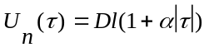 |  |  |  | Vп 1(t) |  |  | 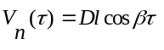 |  |  |  | С₁ |  |  |  | С₂ |  | tпп |  | σ
 |  | м | В |  | D |  | α |  | м/с |  |  | D |  | α |  | с⁻¹ |  |  |  | с⁻² |  | с |  | %
0 |  | 2 | 0,5 |  |  |  |  |  |  |  |  | 1,5 |  | 6 |  | 0,01 |  |  |  | 0,01 |  | 0,42 |  | 25
1 |  | 1 |  |  | 1 |  | 5 |  | 0,2 |  |  |  |  |  |  | 0,025 |  |  |  |  |  | 3,5 |  | 40
2 |  | 15 | 1 |  |  |  |  |  |  |  |  | 2,5 |  | 10 |  | 0,01 |  |  |  | 0,02 |  | 0,92 |  | 35
3 |  | 2 |  |  | 2 |  | 10 |  | 0,5 |  |  |  |  |  |  | 0,025 |  |  |  |  |  | 4,2 |  | 20
4 |  | 2,5 | 0,8 |  |  |  |  |  |  |  |  | 1,5 |  | 8 |  | 0,008 |  |  |  | 0,01 |  | 1,42 |  | 30
5 |  | 2,5 |  |  | 1,5 |  | 0,5 |  | 0,4 |  |  |  |  |  |  | 0,01 |  |  |  |  |  | 6,8 |  | 40
6 |  | 1 | 0,6 |  |  |  |  |  |  |  |  | 2 |  | 5 |  | 0,01 |  |  |  | 0,02 |  | 0,92 |  | 20
7 |  | 1,5 |  |  | 1 |  | 0,2 |  | 0,6 |  |  |  |  |  |  | 0,025 |  |  |  |  |  | 4,82 |  | 35
8 |  | 1,6 | 0,5 |  |  |  |  |  |  |  |  | 1 |  | 0,1 |  | 0,006 |  |  |  | 0,01 |  | 1,6 |  | 25
9 |  | 1,8 |  |  | 2 |  | 0,6 |  | 0,2 |  |  |  |  |  |  | 0,01 |  |  |  |  |  | 4,2 |  | 30
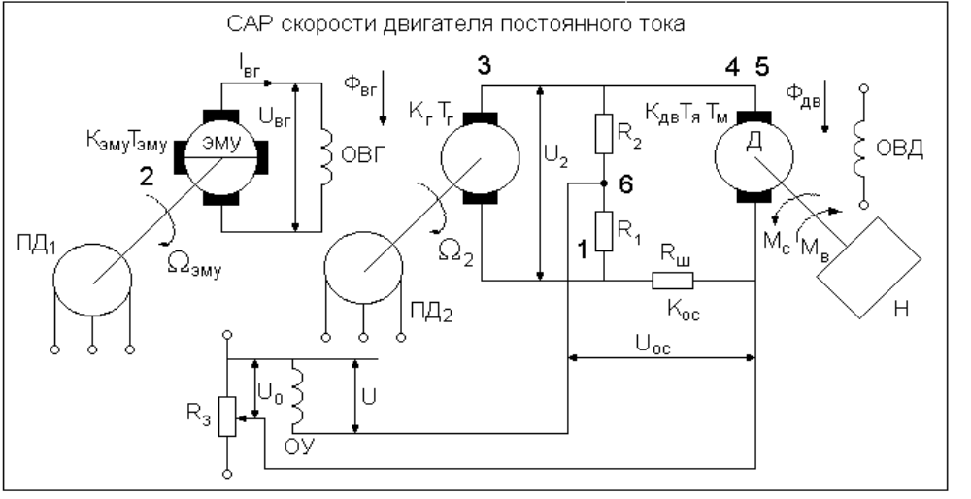
2-17

Параметры функциональных элементов (Таблица 1)
 |  | Звенья линейной части системы |  |  |  |  |  |  |  |  | Нелинейное  звено
N |  | 1 |  | 2 |  | 3 |  | 4 |  |  | Параметры
п/п |  | Кос | Кэму | Тэму | Кг | Тг | Кдв | Тя | Тм |  |  | b | c | А,ω
 |  | - | - | с | - | с | (вс)⁻¹ | с | с
0 | малая | 0,5 | 10 | 0,001 | 2,1 | 0,008 | 0,8 | 0,04 | 0,2 |  |  | 2 | 4 | в
1 | средняя | 1 | 2 | 0,002 | 1,6 | 0,03 | 0,5 | 0,3 | 25 |  |  | 2 | 5 | К
2 | малая | 0,5 | 6 | 0,001 | 4 | 0,008 | 0,6 | 0,09 | 0,4 |  |  | 2 | 4 | К
3 | средняя | 1 | 8 | 0,002 | 2,5 | 0,02 | 0,4 | 0,2 | 1,2 |  |  | 1 | 10 | Т_{дв}
4 | малая | 0,5 | 4 | 0,001 | 2,4 | 0,002 | 0,3 | 0,04 | 0,2 |  |  | 2 | 5 | в
5 | средняя | 1 | 5 | 0,008 | 1,6 | 0,03 | 0,5 | 0,3 | 1,5 |  |  | 2 | 5 | К
6 | малая | 0,5 | 8 | 0,001 | 4 | 0,02 | 0,2 | 0,1 | 0,4 |  |  | 2 | 5 | Т_{дв}
7 | средняя | 1 | 6 | 0,001 | 3,2 | 0,001 | 0,6 | 0,3 | 1,8 |  |  | 2 | 5 | в
8 | малая | 0,5 | 4 | 0,001 | 2,4 | 0,01 | 0,4 | 0,1 | 0,5 |  |  | 2 | 5 | К
9 | средняя | 1 | 6 | 0,002 | 3 | 0,03 | 0,8 | 0,3 | 2 |  |  | 1 | 6 | К
Внешние воздействия и требования к системе (Таблица 2)
 | Внешние воздействия |  |  |  |  |  |  |  |  |  |  |  |  |  |  |  | Показатели качества
N | Uo |  | Mc |  |  |  |  |  | Mc |  |  |  |  |  |  | в статике |  |  |  | в динамике
п/п | Uo1(1) |  | Mc 1(t) | 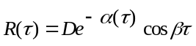 |  |  |  | Mc 1(t) |  |  | 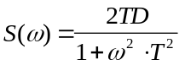 |  |  | С₀ |  |  |  |  | С₂ |  |  | tпп |  | σ
 |  | В |  | D | α | β |  |  |  | D |  | T |  |  | рад |  |  | с⁻¹ |  |  | с |  | %
0 |  | 2 | 0,5 |  |  |  |  |  |  | 2 |  | 2 |  |  | 0,01 |  |  |  |  |  | 1,01 |  | 25
1 |  | 1 |  | 5 | 0,5 | 2 | 0,8 |  |  |  |  |  |  |  | 0,02 |  |  | 0,01 |  |  | 11,2 |  | 20
2 |  | 1,5 | 0,5 |  |  |  |  |  |  | 5 |  | 2,5 |  |  | 0,015 |  |  |  |  |  | 2,1 |  | 30
3 |  | 2,5 |  | 4 | 1,5 | 0,6 | 0,2 |  |  |  |  |  |  |  | 0,025 |  |  | 0,01 |  |  | 6,1 |  | 40
4 |  | 2 | 0,6 |  |  |  |  |  |  | 2 |  | 2,5 |  |  | 0,033 |  |  |  |  |  | 9,6 |  | 35
5 |  | 1 |  | 2,5 | 2 | 1 | 0,5 |  |  |  |  |  |  |  | 0,01 |  |  | 0,01 |  |  | 10,2 |  | 20
6 |  | 2,5 | 0,4 |  |  |  |  |  |  | 5 |  | 1,5 |  |  | 0,008 |  |  |  |  |  | 1,45 |  | 30
7 |  | 2 |  | 4 | 0,4 | 1,2 | 0,1 |  |  |  |  |  |  |  | 0,01 |  |  | 0,02 |  |  | 9,2 |  | 25
8 |  | 3 | 0,2 |  |  |  |  |  |  | 10 |  | 1 |  |  | 0,02 |  |  |  |  |  | 2,52 |  | 40
9 |  | 2,5 |  | 5 | 0,2 | 2 | 0,3 |  |  |  |  |  |  |  | 0,015 |  |  | 0,01 |  |  | 8,2 |  | 35

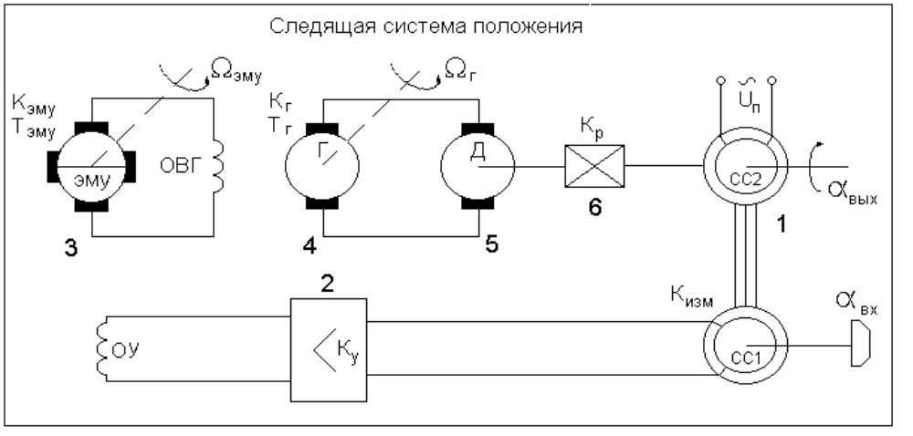
2-18

Параметры функциональных элементов (Таблица 1)
 |  | Звенья линейной части системы |  |  |  |  |  |  |  |  | Нелинейное  звено
N |  | 1 | 2 |  | 3 |  | 4 |  | 5 | 6 | Параметры
п/п |  | Кизм | Ку | Кэму | Тэму | Кг | Тг | Кдв | Тдв | Кр |  | а₁ | а₂ | а₃
 |  | в/град | - | в | с | в | с | (вс)⁻¹ | с | рад |  | в | в | в
0 | малая | 28 | 18 | 3,8 | 0,025 | 0,5 | 0,001 | 1,6 | 0,40 | 0,001 |  | 5 | - | -
1 | малая | 30 | 8 | 4,0 | 0,025 | 0,7 | 0,001 | 3,0 | 0,10 | 0,001 |  | 5 | - | -
2 | малая | 22 | 22 | 1,4 | 0,05 | 0,5 | 0,005 | 2,9 | 0,50 | 0,002 |  | 3 | - | -
3 | малая | 15 | 10 | 2,0 | 0,015 | 0,6 | 0,002 | 2,8 | 0,10 | 0,004 |  | - | 40 | -
4 | малая | 20 | 8 | 3,0 | 0,03 | 0,8 | 0,002 | 2,5 | 0,20 | 0,002 |  | - | 25 | -
5 | малая | 18 | 4 | 2,2 | 0,02 | 1,0 | 0,002 | 3,6 | 0,25 | 0,004 |  | - | 40 | -
6 | малая | 20 | 3 | 4,2 | 0,01 | 0,5 | 0,001 | 3,7 | 0,20 | 0,005 |  | 5 | 30 | -
7 | малая | 18 | 12 | 2,5 | 0,01 | 0,6 | 0,001 | 2,0 | 0,33 | 0,003 |  | 5 | 25 | -
8 | малая | 12 | 3 | 2,0 | 0,01 | 0,8 | 0,002 | 5,7 | 0,20 | 0,006 |  | 6 | - | -
9 | малая | 30 | 11 | 4,0 | 0,025 | 0,5 | 0,001 | 3,0 | 0,10 | 0,001 |  | 5 | - | -

Внешние воздействия и требования к системе (Таблица 2)
 | Внешние воздействия |  |  |  |  |  |  |  |  |  |  |  |  |  |  |  |  |  | Показатели качества
N | αвх |  |  | Uп |  |  |  |  |  |  | Uп |  |  |  |  |  |  | в статике |  |  |  | в динамике
п/п | αвх |  |  | Uп 1(t) |  | 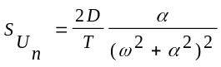 |  |  |  | Uп 1(t) |  |  | 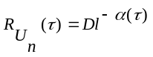 |  |  |  | С₁ |  |  |  | С₂ |  | tпп |  | σ
 |  | град | В |  | D |  | α |  | В |  |  | D |  | α |  | с⁻¹ |  |  |  | с⁻² |  | с |  | %
0 |  | 1 | 0,5 |  |  |  |  |  |  |  |  | 5 |  | 0,5 |  | 0,005 |  |  |  | 0,01 |  | 0,1 |  | 25
1 |  | 2 |  |  | 6 |  | 0,5 |  | 0,6 |  |  |  |  |  |  | 0,01 |  |  |  |  |  | 0,96 |  | 40
2 |  | 3 | 0,6 |  |  |  |  |  |  |  |  | 2 |  | 0,4 |  | 0,009 |  |  |  | 0,02 |  | 0,25 |  | 30
3 |  | 2,5 |  |  | 2 |  | 0,8 |  | 0,5 |  |  |  |  |  |  | 0,015 |  |  |  |  |  | 0,52 |  | 20
4 |  | 2 | 0,8 |  |  |  |  |  |  |  |  | 25 |  | 0,8 |  | 0,02 |  |  |  | 0,01 |  | 0,31 |  | 35
5 |  | 3 |  |  | 1,5 |  | 1 |  | 0,4 |  |  |  |  |  |  | 0,033 |  |  |  |  |  | 3,2 |  | 35
6 |  | 1,5 | 0,3 |  |  |  |  |  |  |  |  | 10 |  | 0,6 |  | 0,02 |  |  |  | 0,01 |  | 0,18 |  | 40
7 |  | 2 |  |  | 2,5 |  | 0,5 |  | 0,2 |  |  |  |  |  |  | 0,008 |  |  |  |  |  | 1,32 |  | 25
8 |  | 2,5 | 0,4 |  |  |  |  |  |  |  |  | 5 |  | 0,4 |  | 0,01 |  |  |  | 0,05 |  | 0,2 |  | 20
9 |  | 3 |  |  | 2,5 |  | 0,4 |  | 0,3 |  |  |  |  |  |  | 0,02 |  |  |  |  |  | 2,4 |  | 30

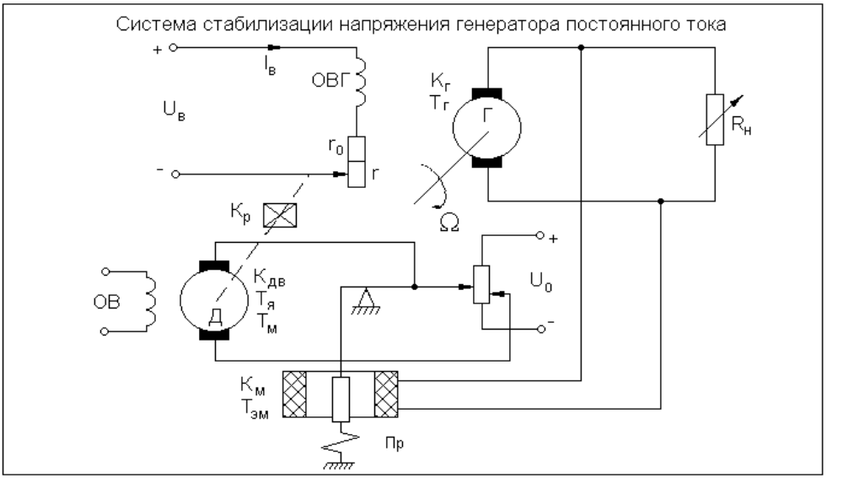
2-19
Параметры функциональных элементов (Таблица 1)
 |  | Звенья линейной части системы |  |  |  |  |  |  |  |  | Нелинейное  звено
N |  |  | 1 |  | 2 |  | 3 |  | 4 |  | Параметры
п/п |  | Км | Тэм | Кдв | Тм | Тя | Кр | Кг | Тг |  |  | b | c | А,ω
 |  | м/в | с | (вс)⁻¹ | - | - | рад | - | с
0 | малая | 2,0 | 0,0008 | 6 | 0,01 | 0,002 | 0,01 | 15 | 0,2 |  |  | 1 | 6 | Т_{г}
1 | средняя | 4,5 | 0,004 | 10 | 0,2 | 0,03 | 0,02 | 20 | 1,2 |  |  | 2 | 5 | в
2 | малая | 1,2 | 0,0001 | 12 | 0,02 | 0,004 | 0,015 | 22 | 0,1 |  |  | 2 | 5 | К
3 | средняя | 2,0 | 0,002 | 5 | 0,2 | 0,03 | 0,02 | 10 | 1,5 |  |  | 1 | 5 | К
4 | малая | 2,5 | 0,0001 | 8 | 0,01 | 0,002 | 0,008 | 18 | 0,15 |  |  | 2 | 10 | Т_{г}
5 | средняя | 1,3 | 0,0001 | 6 | 0,06 | 0,001 | 0,01 | 15 | 0,8 |  |  | 1 | 6 | в
6 | малая | 1,0 | 0,001 | 12 | 0,02 | 0,004 | 0,01 | 20 | 0,3 |  |  | 2 | 4 | К
7 | средняя | 1,2 | 0,002 | 10 | 0,15 | 0,03 | 0,02 | 15 | 1,4 |  |  | 1 | 5 | К
8 | малая | 1,5 | 0,008 | 8 | 0,04 | 0,01 | 0,006 | 10 | 0,5 |  |  | 1 | 8 | Т_{г}
9 | средняя | 2,0 | 0,003 | 2 | 0,015 | 0,003 | 0,02 | 12 | 1,6 |  |  | 2 | 6 | в
Внешние воздействия и требования к системе (Таблица 2)
 | Внешние воздействия |  |  |  |  |  |  |  |  |  |  |  |  |  |  |  | Показатели качества
N | Uo |  | Uв |  |  |  |  |  | Rн |  |  |  |  |  |  | в статике |  |  |  | в динамике
п/п | Uo1(1) |  | Uв 1(t) | 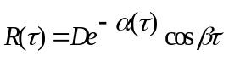 |  |  |  | Rн 1(t) |  |  | 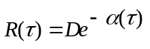 |  |  | С₁ |  |  |  |  | С₂ |  |  | tпп |  | σ
 |  | В | В | D | α | β |  |  |  | D |  | α |  |  | с⁻¹ |  |  | с⁻² |  |  | с |  | %
0 |  | 2 |  | 5 | 0,2 | 1,5 | 1 |  |  |  |  |  |  |  | 0,008 |  |  |  |  |  | 0,94 |  | 25
1 |  | 2,5 | 0,5 |  |  |  |  |  |  | 5 |  | 0,6 |  |  | 0,01 |  |  | 0,02 |  |  | 5,2 |  | 30
2 |  | 1,5 |  | 2 | 0,5 | 1 | 1,5 |  |  |  |  |  |  |  | 0,02 |  |  |  |  |  | 0,45 |  | 35
3 |  | 2 | 1,5 |  |  |  |  |  |  | 10 |  | 2 |  |  | 0,025 |  |  | 0,01 |  |  | 6,1 |  | 40
4 |  | 3 |  | 2,5 | 0,4 | 2 | 1 |  |  |  |  |  |  |  | 0,03 |  |  |  |  |  | 0,72 |  | 35
5 |  | 2,5 | 2 |  |  |  |  |  |  | 6 |  | 1,5 |  |  | 0,02 |  |  | 0,02 |  |  | 4,9 |  | 25
6 |  | 2 |  | 4 | 0,6 | 0,5 | 1,5 |  |  |  |  |  |  |  | 0,015 |  |  |  |  |  | 1,45 |  | 20
7 |  | 1,5 | 1,5 |  |  |  |  |  |  | 2 |  | 0,4 |  |  | 0,01 |  |  | 0,01 |  |  | 5,9 |  | 30
8 |  | 1 |  | 2 | 0,8 | 2 | 1 |  |  |  |  |  |  |  | 0,015 |  |  |  |  |  | 2,1 |  | 35
9 |  | 2 | 2 |  |  |  |  |  |  | 6 |  | 0,2 |  |  | 0,02 |  |  | 0,01 |  |  | 7,9 |  | 40
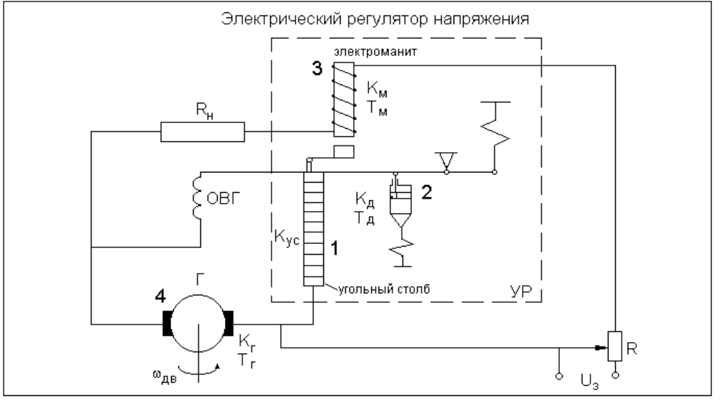
2-20

Параметры функциональных элементов (Таблица 1)
 |  | Звенья линейной части системы |  |  |  |  |  |  |  |  | Нелинейное  звено
N |  | 1 |  | 2 |  |  | 3 |  | 4 |  | Параметры
п/п |  | Кус | Кд | Тд1 | Т²д2 | Кu | Тм | Кг | Тг |  |  | b | c | А,ω
 |  | в/мм | - | с | с² | мм/в | с | - | с
0 | малая | 1 | 1 | 0,11 | 0,001 | 0,2 | 0,05 | 20 | 0,5 |  |  | 4 | 10 | Т_{г}
1 | средняя | 1,5 | 1 | 0,31 | 0,03 | 0,2 | 0,04 | 12 | 1,2 |  |  | 2 | 5 | в
2 | малая | 0,8 | 1 | 0,02 | 0,004 | 0,1 | 0,003 | 25 | 0,25 |  |  | 10 | 5 | К
3 | средняя | 1,2 | 1 | 0,1 | 0,01 | 0,2 | 0,02 | 30 | 0,8 |  |  | 2 | 10 | К
4 | малая | 0,25 | 1 | 0,09 | 8.10⁻⁴ | 0,1 | 0,003 | 70 | 0,5 |  |  | 4 | 6 | К
5 | средняя | 0,2 | 1 | 0,2 | 0,04 | 0,2 | 0,04 | 60 | 0,9 |  |  | 3 | 8 | К
6 | малая | 0,3 | 1 | 0,04 | 0,016 | 0,1 | 0,005 | 50 | 0,4 |  |  | 5 | 6 | К
7 | средняя | 0,1 | 1 | 0,002 | 0,21 | 0,2 | 0,02 | 75 | 1,5 |  |  | 2 | 10 | К
8 | малая | 0,2 | 1 | 0,11 | 0,001 | 0,5 | 0,002 | 35 | 0,3 |  |  | 4 | 10 | Т_{г}
9 | средняя | 0,5 | 1 | 0,11 | 0,001 | 0,2 | 0,001 | 40 | 0,8 |  |  | 2 | 5 | в
Внешние воздействия и требования к системе (Таблица 2)
 | Внешние воздействия |  |  |  |  |  |  |  |  |  |  |  |  |  |  |  | Показатели качества
N | Uз |  | ωдв |  |  |  |  |  |  | Rн |  |  |  |  |  |  | в статике |  |  | в динамике
п/п | Uз1(t) |  | ωдв1(t) |  | 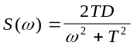 |  |  |  | Rн1(t) |  | 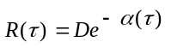 |  |  |  | С₁ |  |  |  | С₂ |  | tпп | σ
 |  | В |  | е⁻¹ |  | D | Т |  |  | ом |  | D | α |  |  | рад |  | с⁻¹ |  |  | с | %
0 |  | 2 |  |  |  | 2 | 0,04 |  |  | 10 |  |  |  |  |  | 0,01 |  |  |  |  | 2,4 | 20
1 |  | 2,5 |  | 5 |  |  |  |  |  |  |  | 2 | 10 |  |  | 0,02 |  | 0,01 |  |  | 5,3 | 40
2 |  | 1,5 |  |  |  | 2 | 0,05 |  |  | 20 |  |  |  |  |  | 0,015 |  |  |  |  | 1,9 | 35
3 |  | 1 |  | 4 |  |  |  |  |  |  |  | 1 | 6 |  |  | 0,025 |  | 0,02 |  |  | 3,9 | 25
4 |  | 2 |  |  |  | 1 | 0,08 |  |  | 15 |  |  |  |  |  | 0,03 |  |  |  |  | 2,4 | 40
5 |  | 1,5 |  | 8,2 |  |  |  |  |  |  |  | 1 | 12 |  |  | 0,01 |  | 0,01 |  |  | 4,4 | 30
6 |  | 2,5 |  |  |  | 0,8 | 0,1 |  |  | 6 |  |  |  |  |  | 0,025 |  |  |  |  | 1,62 | 20
7 |  | 1,5 |  | 6 |  |  |  |  |  |  |  | 1 | 8 |  |  | 0,01 |  | 0,015 |  |  | 6,42 | 35
8 |  | 2,5 |  |  |  | 1 | 0,06 |  |  | 8 |  |  |  |  |  | 0,02 |  |  |  |  | 1,22 | 20
9 |  | 5 |  | 8 |  |  |  |  |  |  |  | 2 | 20 |  |  | 0,01 |  | 0,02 |  |  | 3,9 | 35
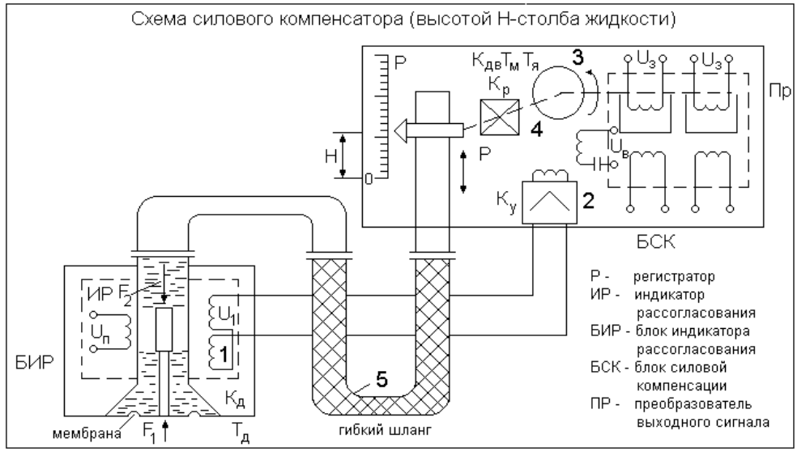
2-21
Параметры функциональных элементов (Таблица 1)
 |  | Звенья линейной части системы |  |  |  |  |  |  |  |  | Нелинейное  звено
N |  |  | 1 | 2 |  | 3 |  | 4 | 5 |  | Параметры
п/п |  | Кд | Тд | Ку | Кдв | Тм | Тя | Кр | Кш |  |  | b | c | A,ω
 |  | в/мм | с | - | (вс)⁻¹ | с | с | - | сс/мм
0 | малая | 0,5 | 0,001 | 920 | 1,2 | 0,5 | 0,01 | 0,01 | 1,5 |  |  | 4 | 8 | К
1 | средняя | 0,2 | 0,004 | 346 | 2,5 | 1,2 | 0,03 | 0,02 | 1 |  |  | 2 | 5 | К
2 | малая | 0,6 | 0,002 | 7200 | 0,8 | 0,6 | 0,015 | 0,006 | 1,2 |  |  | 2 | 10 | К
3 | средняя | 0,8 | 0,005 | 2500 | 1,8 | 2 | 0,04 | 0,002 | 1 |  |  | 3 | 10 | Т_{м}
4 | малая | 0,3 | 0,006 | 2300 | 0,6 | 0,1 | 802 | 0,01 | 0,8 |  |  | 3 | 8 | в
5 | средняя | 0,1 | 0,005 | 860 | 2,5 | 0,8 | 0,02 | 0,025 | 1 |  |  | 5 | 4 | К
6 | малая | 0,4 | 0,01 | 620 | 0,9 | 0,2 | 0,04 | 0,01 | 1,5 |  |  | 2 | 8 | К
7 | средняя | 0,5 | 0,01 | 830 | 1,5 | 0,4 | 0,07 | 0,01 | 1 |  |  | 2 | 10 | К
8 | малая | 0,6 | 0,004 | 1300 | 0,8 | 0,25 | 0,05 | 0,005 | 1,3 |  |  | 2 | 10 | К
9 | средняя | 0,7 | 0,01 | 1500 | 1,5 | 0,5 | 0,1 | 0,02 | 0,6 |  |  | 6 | 4 | К
Внешние воздействия и требования к системе (Таблица 2)
 | Внешние воздействия |  |  |  |  |  |  |  |  |  |  |  |  |  |  |  | Показатели качества
N | F1 |  | Uв |  |  |  |  |  |  | Uп |  |  |  |  |  |  | в статике |  |  | в динамике
п/п | F1 1(t) |  | Uв 1(t) |  | 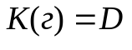 |  |  |  | Uп 1(t) |  | 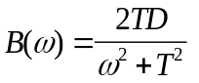 |  |  |  | С₁ |  |  |  | С₂ |  | tпп | σ
 |  | кг |  | В |  | D |  |  |  | В |  | D | α |  |  | с⁻¹ |  | с⁻² |  |  | с | %
0 |  | 10 |  | 0,2 |  |  |  |  |  |  |  | 0,5 | 0,1 |  |  | 0,008 |  |  |  |  | 2,42 | 25
1 |  | 5 |  |  |  | 2 |  |  |  | 1 |  |  |  |  |  | 0,01 |  | 0,02 |  |  | 4,92 | 40
2 |  | 20 |  | 5 |  |  |  |  |  |  |  | 1 | 0,2 |  |  | 0,04 |  |  |  |  | 3,1 | 20
3 |  | 25 |  |  |  | 3 |  |  |  | 0,5 |  |  |  |  |  | 0,025 |  | 0,01 |  |  | 9,1 | 35
4 |  | 15 |  | 3 |  |  |  |  |  |  |  | 0,6 | 0,05 |  |  | 0,015 |  |  |  |  | 0,48 | 25
5 |  | 18 |  |  |  | 5 |  |  |  | 1 |  |  |  |  |  | 0,02 |  | 0,02 |  |  | 3,5 | 30
6 |  | 10 |  | 1 |  |  |  |  |  |  |  | 0,2 | 0,1 |  |  | 0,01 |  |  |  |  | 0,92 | 40
7 |  | 5 |  |  |  | 6 |  |  |  | 2 |  |  |  |  |  | 0,02 |  | 0,01 |  |  | 1,72 | 25
8 |  | 6 |  | 0,5 |  |  |  |  |  |  |  | 0,8 | 0,2 |  |  | 0,025 |  |  |  |  | 0,95 | 35
9 |  | 7 |  |  |  | 5 |  |  |  | 1,5 |  |  |  |  |  | 0,01 |  | 0,01 |  |  | 2,46 | 20
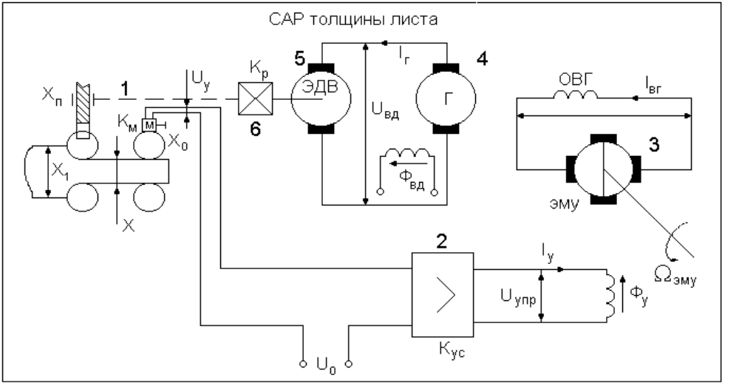
2-22

Параметры функциональных элементов (Таблица 1)
 |  | Звенья линейной части системы |  |  |  |  |  |  |  |  | Нелинейное  звено
N |  | 1 | 2 |  | 3 |  | 4 |  | 5 | 6 | Параметры
п/п |  | Км | Кус | Кэму | Тэму | Кг | Тг | Кдв | Тдв | Кр |  | b | c | А,ω
 |  | - | - | - | с | - | с | (вс)⁻¹ | с | рад
0 | малая | 0,5 | 150 | 10 | 0,006 | 2 | 0,04 | 0,2 | 0,2 | 0,01 |  | 2 | 5 | К
1 | средняя | 1,0 | 200 | 15 | 0,008 | 2,5 | 0,06 | 0,5 | 0,8 | 0,02 |  | 1 | 5 | К
2 | малая | 0,2 | 230 | 20 | 0,004 | 1,5 | 0,02 | 0,2 | 0,1 | 0,01 |  | 1 | 10 | Т_{дв}
3 | средняя | 0,5 | 160 | 12 | 0,021 | 3 | 0,01 | 0,6 | 1,2 | 0,015 |  | 2 | 10 | К
4 | малая | 0,8 | 180 | 18 | 0,001 | 2,5 | 0,01 | 0,1 | 0,2 | 0,02 |  | 5 | 2 | К
5 | средняя | 0,6 | 120 | 16 | 0,010 | 2, | 0,1 | 0,8 | 0,8 | 0,01 |  | 2 | 6 | К
6 | малая | 0,3 | 130 | 14 | 0,001 | 2,5 | 0,02 | 0,2 | 0,15 | 0,001 |  | 1 | 5 | Т_{дв}
7 | средняя | 0,1 | 150 | 16 | 0,003 | 1,5 | 0,05 | 0,8 | 0,6 | 0,02 |  | 2 | 10 | в
8 | малая | 0,5 | 120 | 18 | 0,001 | 1 | 0,02 | 0,1 | 0,2 | 0,005 |  | 2 | 5 | К
9 | средняя | 0,8 | 100 | 12 | 0,002 | 2 | 0,015 | 0,5 | 1,2 | 0,08 |  | 2 | 10 | 1
Внешние воздействия и требования к системе (Таблица 2)
 | Внешние воздействия |  |  |  |  |  |  |  |  |  |  |  |  |  |  |  | Показатели качества
N | Uo |  | Х1 |  |  |  |  |  | Х1 |  |  |  |  |  |  | в статике |  |  |  | в динамике
п/п | Uo1(1) |  | Х1 δ(t) | 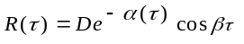 |  |  |  | Х1 1(t) |  |  |  |  |  | С₁ |  |  |  |  | С₂ |  |  | tпп |  | σ
 |  | В | М | D | α | β | М |  |  | D |  | Т |  |  | с⁻¹ |  |  | с⁻² |  |  | с |  | %
0 |  | 1 |  | 2 | 1 | 1 | 0,5 |  |  |  |  |  |  |  | 0,01 |  |  | 0,01 |  |  | 1,22 |  | 25
1 |  | 2 | 0,5 |  |  |  |  |  |  | 1 |  | 2 |  |  | 0,02 |  |  |  |  |  | 6,1 |  | 30
2 |  | 1,5 |  | 1,5 | 5 | 5 | 0,4 |  |  |  |  |  |  |  | 0,005 |  |  | 0,01 |  |  | 0,96 |  | 35
3 |  | 2 | 0,4 |  |  |  |  |  |  | 1,5 |  | 0,4 |  |  | 0,033 |  |  |  |  |  | 5,6 |  | 30
4 |  | 2,5 |  | 2 | 10 | 4 | 0,3 |  |  |  |  |  |  |  | 0,008 |  |  | 0,02 |  |  | 0,91 |  | 40
5 |  | 3 | 0,3 |  |  |  |  |  |  | 2 |  | 2 |  |  | 0,02 |  |  | 0,02 |  |  | 3,6 |  | 20
6 |  | 3,5 |  | 2 | 20 | 2 | 0,1 |  |  |  |  |  |  |  | 0,01 |  |  | 0,01 |  |  | 0,7 |  | 25
7 |  | 4 | 0,1 |  |  |  |  |  |  | 2,5 |  | 0,1 |  |  | 0,025 |  |  |  |  |  | 2,8 |  | 30
8 |  | 1,5 |  | 1 | 10 | 3 | 0,2 |  |  |  |  |  |  |  | 0,016 |  |  | 0,01 |  |  | 1,01 |  | 40
9 |  | 2 | 0,2 |  |  |  |  |  |  | 1 |  | 2 |  |  | 0,01 |  |  |  |  |  | 5,1 |  | 35
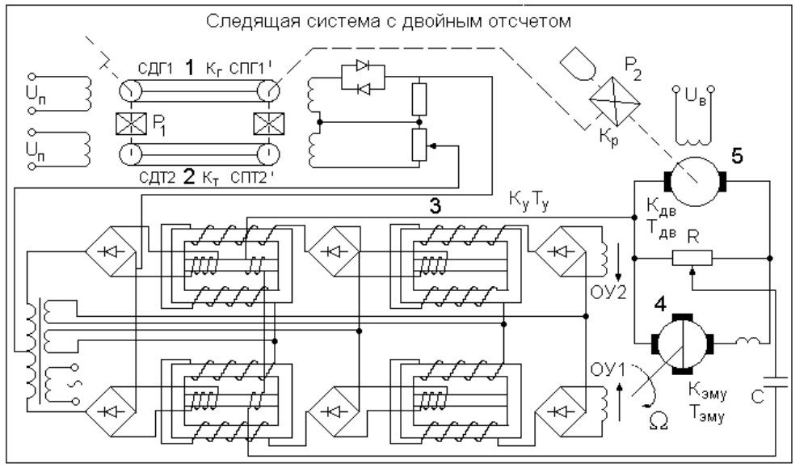
2-23
Параметры функциональных элементов (Таблица 1)
 |  | Звенья линейной части системы |  |  |  |  |  |  |  |  | Нелинейное  звено
N |  | 1 | 2 |  | 3 |  | 4 |  | 5 | 6 | Параметры
п/п |  | Кг | Кт | Ку | Ту | Кэму | Тэму | Кдв | Тдв | Кр |  | а₁ | а₂ | а₃
 |  | мв/гр | в/град | - | с | - | с | (вс)⁻¹ | с | рад |  | в | в | в
0 | малая | 0,7 | 18 | 10 | 0,001 | 2,5 | 0,01 | 2,0 | 0,33 | 0,003 |  | 5 | 25 | -
1 | малая | 0,5 | 15 | 15 | 0,001 | 2,0 | 0,02 | 4,2 | 0,25 | 0,002 |  | - | 30 | -
2 | малая | 0,4 | 12 | 6 | 0,002 | 2,0 | 0,01 | 5,7 | 0,20 | 0,006 |  | 6 | - | -
3 | малая | 0,2 | 30 | 7 | 0,001 | 3,8 | 0,02 | 2,6 | 0,40 | 0,005 |  | - | - | 20
4 | малая | 0,5 | 28 | 12 | 0,001 | 3,4 | 0,015 | 3,5 | 0,33 | 0,001 |  | 4 | 30 | -
5 | малая | 0,6 | 9 | 14 | 0,003 | 2,2 | 0,04 | 3,0 | 0,45 | 0,004 |  | - | 50 | -
6 | малая | 0,3 | 25 | 12 | 0,002 | 3,2 | 0,03 | 1,8 | 0,15 | 0,004 |  | 5 | - | -
7 | малая | 0,4 | 26 | 14 | 0,002 | 3,6 | 0,02 | 3,8 | 0,20 | 0,001 |  | - | - | 15
8 | малая | 0,8 | 3 | 40 | 0,007 | 2,7 | 0,06 | 2,5 | 0,50 | 0,003 |  | 5 | 40 | -
9 | малая | 0,6 | 15 | 13 | 0,001 | 2,0 | 0,02 | 4,2 | 0,25 | 0,002 |  | - | 30 | -
Внешние воздействия и требования к системе (Таблица 2)
 | Внешние воздействия |  |  |  |  |  |  |  |  |  |  |  |  |  |  |  | Показатели качества
N | α |  | Uв |  |  |  |  |  | Uп |  |  |  |  |  |  | в статике |  |  |  | в динамике
п/п | α1(1) |  | Uв 1(t) | 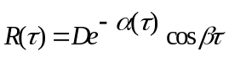 |  |  |  | Uп 1(t) |  |  | 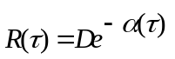 |  |  | С₁ |  |  |  |  | С₂ |  |  | tпп |  | σ
 |  | град | В | D |  |  | В |  |  | D |  | α |  |  | с⁻¹ |  |  | с⁻² |  |  | с |  | %
0 |  | 5 |  | 1 |  |  | 1 |  |  |  |  |  |  |  | 0,005 |  |  |  |  |  | 0,47 |  | 20
1 |  | 10 | 2 |  |  |  |  |  |  | 2 |  | 10 |  |  | 0,01 |  |  | 0,01 |  |  | 3,56 |  | 35
2 |  | 15 |  | 2 |  |  | 2 |  |  |  |  |  |  |  | 0,006 |  |  |  |  |  | 0,91 |  | 25
3 |  | 6 | 2 |  |  |  |  |  |  | 1 |  | 5 |  |  | 0,02 |  |  | 0,01 |  |  | 2,8 |  | 40
4 |  | 8 |  | 3 |  |  | 1 |  |  |  |  |  |  |  | 0,01 |  |  |  |  |  | 2,46 |  | 30
5 |  | 10 | 4 |  |  |  |  |  |  | 2 |  | 15 |  |  | 0,025 |  |  | 0,01 |  |  | 2,21 |  | 20
6 |  | 5 |  | 2 |  |  | 1,5 |  |  |  |  |  |  |  | 0,01 |  |  |  |  |  | 0,68 |  | 35
7 |  | 8 | 5 |  |  |  |  |  |  | 2 |  | 6 |  |  | 0,01 |  |  | 0,01 |  |  | 3,32 |  | 25
8 |  | 20 |  | 2 |  |  |  |  |  |  |  |  |  |  | 0,005 |  |  |  |  |  | 0,92 |  | 40
9 |  | 35 | 10 |  |  |  |  |  |  | 5 |  | 5 |  |  | 0,01 |  |  | 0,01 |  |  | 3,84 |  | 20
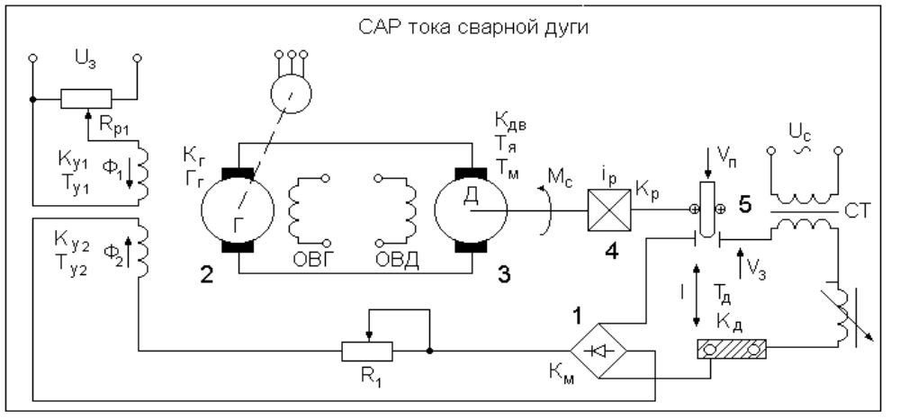
2-24

Параметры функциональных элементов (Таблица 1)
 |  | Звенья линейной части системы |  |  |  |  |  |  |  |  | Нелинейное  звено
N |  | 1 |  | 2 |  | 3 |  | 4 |  | 5 | Параметры
п/п |  | Км | Кг | Тг | Кдв | Тм | Тя | Кр | Кд | Тд |  | b | c | А,ω
 |  | - | - | с | (вс)⁻¹ | с | с | рад | - | с
0 | малая | 1 | 30 | 0,006 | 2,5 | 0,06 | 0,01 | 0,015 | 2 | 0,2 |  | 4 | 6 | К
1 | средняя | 0,5 | 25 | 0,01 | 1,2 | 0,1 | 0,02 | 0,02 | 4 | 0,6 |  | 2 | 10 | К
2 | малая | 0,8 | 30 | 0,003 | 1,6 | 0,04 | 0,008 | 0,01 | 5 | 0,1 |  | 1 | 10 | Т_{м}
3 | средняя | 1 | 40 | 0,03 | 2,4 | 0,15 | 0,01 | 0,025 | 3 | 0,5 |  | 2 | 6 | в
4 | малая | 0,4 | 30 | 0,01 | 3 | 0,02 | 0,004 | 0,01 | 2 | 0,1 |  | 5 | 8 | К
5 | средняя | 0,5 | 25 | 0,04 | 1,8 | 0,2 | 0,03 | 0,02 | 1,5 | 0,6 |  | 3 | 7 | К
6 | малая | 0,6 | 32 | 0,06 | 1,2 | 0,1 | 0,02 | 0,008 | 2,5 | 0,15 |  | 2 | 5 | Т_{м}
7 | средняя | 0,8 | 18 | 0,1 | 2 | 0,4 | 0,01 | 0,021 | 4 | 0,8 |  | 2 | 6 | К
8 | малая | 0,9 | 20 | 0,01 | 2,5 | 0,05 | 0,001 | 0,01 | 0,6 | 0,1 |  | 5 | 2 | К
9 | средняя | 0,6 | 25 | 0,001 | 4 | 0,01 | 0,002 | 0,025 | 2 | 0,4 |  | 2 | 8 | К

Внешние воздействия и требования к системе (Таблица 2)
 | Внешние воздействия |  |  |  |  |  |  |  |  |  |  |  |  |  |  |  | Показатели качества
N | Uз |  | Uc |  |  |  |  |  | Uc |  |  |  |  |  |  | в статике |  |  |  | в динамике
п/п | Uз1(1) |  | Uc 1(t) | 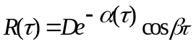 |  |  |  | Uc 1(t) |  |  | 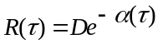 |  |  | С₁ |  |  |  |  | С₂ |  |  | tпп |  | σ
 |  | В | В | D | α | β | В |  |  | D |  | α |  |  | с⁻¹ |  |  | с⁻² |  |  | с |  | %
0 |  | 1 | 0,4 |  |  |  |  |  |  | 0,5 |  | 20 |  |  | 0,005 |  |  |  |  |  | 0,47 |  | 20
1 |  | 1,5 |  | 0,8 | 10 | 5 | 0,2 |  |  |  |  |  |  |  | 0,01 |  |  | 0,01 |  |  | 3,56 |  | 35
2 |  | 2 | 0,5 |  |  |  |  |  |  | 1 |  | 5 |  |  | 0,006 |  |  |  |  |  | 0,91 |  | 25
3 |  | 2,5 |  | 1,5 | 20 | 4 | 0,5 |  |  |  |  |  |  |  | 0,02 |  |  | 0,01 |  |  | 2,9 |  | 40
4 |  | 1,5 | 0,3 |  |  |  |  |  |  | 1,5 |  | 25 |  |  | 0,01 |  |  |  |  |  | 2,46 |  | 30
5 |  | 3 |  | 2 | 5 | 2 | 0,4 |  |  |  |  |  |  |  | 0,025 |  |  | 0,01 |  |  | 2,21 |  | 20
6 |  | 2,5 | 0,6 |  |  |  |  |  |  | 2 |  | 20 |  |  | 0,01 |  |  |  |  |  | 0,68 |  | 35
7 |  | 1 |  | 0,6 | 10 | 4 | 0,6 |  |  |  |  |  |  |  | 0,01 |  |  | 0,01 |  |  | 3,32 |  | 25
8 |  | 2,5 | 0,8 |  |  |  |  |  |  | 1,6 |  | 15 |  |  | 0,005 |  |  |  |  |  | 0,92 |  | 40
9 |  | 2 |  | 1,7 | 6 | 2 | 0,8 |  |  |  |  |  |  |  | 0,01 |  |  | 0,01 |  |  | 3,84 |  | 20

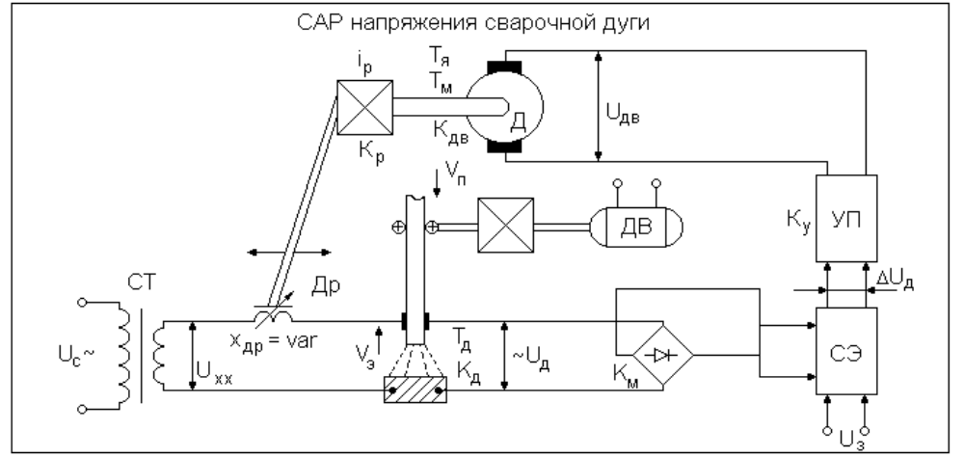
2-25

Параметры функциональных элементов (Таблица 1)
 |  | Звенья линейной части системы |  |  |  |  |  |  |  |  | Нелинейное  звено
N |  | 1 | 2 |  | 3 |  | 4 | 5 |  | 6 | Параметры
п/п |  | Км | Ку | Кдв | Тм | Тя | Кр | Кдр | Кд | Тд |  | b | c | А,ω
 |  | в/м | - | 1/вс | с | с | рад | - | в/c | c
0 | малая | 0.5 | 400 | 1.2 | 0.1 | 0.01 | 0.005 | 0.5 | 1.5 | 0.1 |  | 4 | 4 | К
1 | средняя | 0.2 | 800 | 1.5 | 0.1 | 0.02 | 0.01 | 0.4 | 1.2 | 0.2 |  | 3 | 5 | К
2 | малая | 0.6 | 750 | 2 | 0.1 | 0.02 | 0.02 | 0.6 | 2.5 | 0.08 |  | 4 | 6 | Т_{м}
3 | средняя | 0.4 | 650 | 1.6 | 0.05 | 0.01 | 0.008 | 0.8 | 1.4 | 0.15 |  | 2 | 6 | в
4 | малая | 0.8 | 700 | 1.4 | 0.01 | 0.002 | 0.02 | 0.5 | 1 | 0.06 |  | 6 | 4 | К
5 | средняя | 0.5 | 850 | 1.5 | 0.1 | 0.01 | 0.01 | 0.4 | 1.5 | 0.2 |  | 2 | 10 | К
6 | малая | 0.3 | 950 | 1.2 | 0.05 | 0.01 | 0.005 | 0.6 | 2 | 0.4 |  | 3 | 8 | Т_{м}
7 | средняя | 0.2 | 650 | 2 | 0.1 | 0.02 | 0.02 | 0.8 | 2.2 | 0.22 |  | 2 | 10 | в
8 | малая | 0.6 | 750 | 2.5 | 0.06 | 0.01 | 0.01 | 0.9 | 1.3 | 0.1 |  | 5 | 4 | К
9 | средняя | 0.8 | 820 | 1.5 | 0.1 | 0.02 | 0.02 | 1 | 2 | 0.3 |  | 3 | 6 | К

Внешние воздействия и требования к системе (Таблица 2)
 | Внешние воздействия |  |  |  |  |  |  |  |  |  |  |  |  |  |  |  | Показатели качества
N | Uо |  | Vп |  |  |  |  |  | Хдр |  |  |  |  |  |  | в статике |  |  |  | в динамике
п/п | Uо1(1) |  | Vп 1(t) |  |  |  |  | Хдр1(t) |  |  | 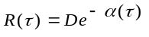 |  |  | С₁ |  |  |  |  | С₂ |  |  | tпп |  | σ
 |  | В | м/с | D | α | β | 2м |  |  | D |  | α |  |  | с⁻¹ |  |  | с⁻² |  |  | с |  | %
0 |  | 1 |  | 1 | 20 | 5 | 0,6 |  |  |  |  |  |  |  | 0,005 |  |  |  |  |  | 1,1 |  | 20
1 |  | 1,5 | 0,5 |  |  |  |  |  |  | 2 |  | 10 |  |  | 0,01 |  |  | 0,02 |  |  | 1,8 |  | 40
2 |  | 2 |  | 1,5 | 50 | 8 | 0,8 |  |  |  |  |  |  |  | 0,008 |  |  |  |  |  | 0,92 |  | 25
3 |  | 2,5 | 0,4 |  |  |  |  |  |  | 1,5 |  | 20 |  |  | 0,02 |  |  | 0,01 |  |  | 1,65 |  | 25
4 |  | 1,5 |  | 2 | 15 | 6 | 0,4 |  |  |  |  |  |  |  | 0,006 |  |  |  |  |  | 0,38 |  | 30
5 |  | 2 | 0,6 |  |  |  |  |  |  | 1,2 |  | 5 |  |  | 0,01 |  |  | 0,02 |  |  | 1,5 |  | 40
6 |  | 2,5 |  | 1,5 | 30 | 4 | 0,5 |  |  |  |  |  |  |  | 0,02 |  |  |  |  |  | 0,75 |  | 20
7 |  | 1 | 0,5 |  |  |  |  |  |  | 1 |  | 20 |  |  | 0,015 |  |  | 0,01 |  |  | 1,7 |  | 35
8 |  | 1,5 |  | 2 | 60 | 10 | 0,4 |  |  |  |  |  |  |  | 0,01 |  |  |  |  |  | 0,8 |  | 15
9 |  | 2 | 0,8 |  |  |  |  |  |  | 1,5 |  | 25 |  |  | 0,025 |  |  | 0,02 |  |  | 2,1 |  | 40

